
СОВЕТ НАРОДНЫХ ДЕПУТАТОВ КИРЖАЧСКОГО РАЙОНА
РЕШЕНИЕ

№
О внесении изменений в решение Совета народных депутатов Киржачского района от 03.04.2019 №55/374 «О Стратегии социально-экономического развития муниципального образования Киржачский район на 2019-2030 г.г.»
В целях актуализации Стратегии социально-экономического развития муниципального образования Киржачский район на 2019-2030 г.г., утвержденной решением Совета народных депутатов Киржачского района от 03.04.2019 №55/374, Совет народных депутатов Киржачского района

РЕШИЛ:

- Внести изменение в решение Совета народных депутатов Киржачского района от 03.04.2019 №55/374 «О Стратегии социально-экономического развития муниципального образования Киржачский район на 2019-2030 г.г.», изложив приложение в новой редакции согласно приложению к настоящему решению.
2. Контроль за исполнением настоящего решения возложить на комитет по бюджету, собственности, экономической и налоговой политике.
3. Решение вступает в силу после его официального обнародования.

Председатель  Совета народных депутатов  Киржачского района  А.Э. Максимов |  | Временно исполняющий полномочия главы Киржачского района  Е.Г. Карпова

Утверждена
решением Совета народных депутатов
Киржачского района
от №

СТРАТЕГИЯ
СОЦИАЛЬНО-ЭКОНОМИЧЕСКОГО
РАЗВИТИЯ МУНИЦИПАЛЬНОГО
ОБРАЗОВАНИЯ
КИРЖАЧСКИЙ РАЙОН
НА 2019-2030 г.г.

Содержание
Введение 5
1 Общая характеристика Киржачского района 9
2 Анализ социально-экономического развития Киржачского района 14
2.1 Промышленность 14
2.2 Землеустройство. Сельское хозяйство 19
2.3 Строительство. Жилищно-коммунальное и дорожное хозяйство 26
2.4 Социальная сфера 33
2.4.1 Демография и трудовые ресурсы 33
2.4.2 Образование 38
2.4.3 Здравоохранение 40
2.4.4 Культура 43
2.4.5 Физическая культура и спорт 45
2.4.6 Социальная поддержка населения 46
2.4.7 Туризм 48
2.5 Финансы. Бюджет 49
2.6 Инвестиции 63
3 Анализ рисков и ресурсных возможностей развития Киржачского
района с учетом выявленного потенциала и факторов развития
(SWOT-анализ) 66
4 Миссия, стратегические цели, задачи и обоснование инструментов реализации стратегии Киржачского района 72
5 Индикаторы социально-экономического развития 92
6 Сценарии социально-экономического развития муниципального образования Киржачский район 95
7 Механизм реализации стратегии 99
8 Основные риски реализации стратегии и их минимизация
и управление 101
Заключение 105
Приложения 107

Введение
Стратегия социально-экономического развития Киржачского района на период 2019-2030 гг. является документом стратегического планирования на муниципальном уровне и содержит научно обоснованную систему целей, задач и мероприятий долгосрочного социально-экономического развития района, направленных на обеспечение достойного уровня жизни населения.
Реализация намеченных мер планируется за счёт устойчивого инновационного социально-экономического развития района.
Стратегия социально-экономического развития Киржачского района разработана в правовом поле российского законодательства, в рамках полномочий органов местного самоуправления по решению вопросов местного значения и переданных на местный уровень государственных полномочий.
Стратегия социально-экономического развития района соответствует положениям Федерального закона от 28.06.2014 № 172 «О стратегическом планировании в Российской Федерации», определяет стратегические направления, цели, приоритеты и показатели социально-экономического развития.
Стратегия Киржачского района учитывает интересы и потребности различных социальных слоев населения, органов муниципальной и региональной власти, общественных организаций, бизнес-структур, расположенных на территории района.
Стратегия – ясное и разделяемое населением района представление о будущем, а также план приоритетных действий органов местного самоуправления с учетом имеющихся возможностей внешней среды, потенциала внутреннего развития и ресурсных ограничений.
Стратегия включает в себя описание проблем экономики, социальной сферы и инфраструктуры Киржачского района, определяет миссию, стратегические цели, задачи, стратегические направления и приоритеты развития.

При разработке стратегии использован современный набор приёмов и технологий прогнозирования и планирования:
- количественные методы: балансовый, экстраполяция тренда;
- качественные методы: сценарный подход в определении альтернатив развития.
В научном и практическом плане ожидаемым результатом разработки стратегии является создание модели стратегического развития Киржачского района, позволяющей подтвердить возможность реализации сценария устойчивого инновационного развития района.
Стратегия Киржачского района соответствует целевым приоритетам развития страны и Владимирской области, которые сформулированы в следующих документах стратегического планирования:
- Федеральном законе «О стратегическом планировании в Российской Федерации» от 28 июня 2014 года №172-ФЗ;
- Федеральном законе от 06.10.2003 года №131-ФЗ «Об общих принципах организации местного самоуправления в Российской Федерации»;
- Указе Президента РФ от 09 октября 2007 года №1351 «Концепция демографической политики Российской Федерации на период до 2025 года»;
- Указе Президента РФ от 1 декабря 2016 года №642 «О Стратегии научно-технологического развития Российской Федерации»;
- Указе Президента РФ от 07 мая 2024 года № 309 «О национальных целях развития Российской Федерации на период до 2030 года и на перспективу до 2036 года» и соответствующими ему национальными проектами;
- Указе Президента РФ от 31 октября 2018 №622 «О Концепции государственной миграционной политики Российской Федерации на 2019 - 2025 годы»;
- Указе Президента РФ от 21 июля 2020 года №474 «О национальных целях развития Российской Федерации на период до 2030 года»;
- Указе Президента РФ от 2 июля 2021 года №400 «О Стратегии национальной безопасности Российской Федерации»;
- Послании Президента РФ Федеральному Собранию от 29.02.2024 года;
- Распоряжении Правительства РФ от 13 февраля 2019 года №207-р «Об утверждении Стратегии пространственного развития Российской Федерации до 2025 года»;
- Распоряжении Правительства РФ от 20 сентября 2019 года №2129-р «Стратегия развития туризма в Российской Федерации на период до 2035 года»;
- Распоряжении Правительства РФ от 6 октября 2021 года №2816-р «Об утверждении перечня инициатив социально-экономического развития Российской Федерации до 2030 года»;
- Распоряжении Правительства РФ от 02 февраля 2015 года №151-р «Об утверждении Стратегии устойчивого развития сельских территорий Российской Федерации на период до 2030 года»;
- Указе Губернатора Владимирской области от 02 июня 2009 года №10 «Стратегия социально-экономического развития Владимирской области до 2030 года».
Стратегия района рассматривается в единстве подходов к управлению социально-экономическим развитием территорий Российской Федерации всех уровней публичной власти, в том числе Киржачского района.
Стратегия социально-экономического развития района определяет цели, задачи и направления развития до 2030 года. Реализация предусматривает два этапа.
Задачи первого этапа на среднесрочный период 2024 – 2027 гг. направлены на разрешение назревших проблем и формирование условий для раскрытия потенциала района в процессе использования возможностей, предоставляемых внешней средой, и преодоление неблагоприятных факторов внешней среды.
На втором этапе 2028 - 2030 гг. задачи реализации стратегии заключаются в достижении положительного тренда основных социально-экономических показателей развития района, сохранении достигнутых тенденций устойчивого развития в экономике и социальной сфере, повышении качества жизни населения. Намечено продолжение разработки и внедрения пилотных инвестиционных проектов, переход на экологически чистые производства и продукты; развитие туристского сектора, в том числе формирование территориальных зон и маршрутов исторической, туристической и досуговой направленности.
Муниципальное образование Киржачский район, имеющее статус муниципального района, включает в себя 5 муниципальных образований. Стратегическим вектором развития целесообразно предусмотреть укрупнение территорий, входящих в муниципальное образование Киржачский район до уровня муниципального округа.
Стратегия разработана рабочей группой по разработке, корректировке, осуществлению мониторинга и контролю реализации Стратегии социально-экономического развития муниципального образования Киржачский район с участием руководителей отделов, структурных подразделений администрации района, главы администрации города Киржач, глав администраций сельских поселений, Совета народных депутатов Киржачского района, представителей общественности и предпринимательского сообщества при научной поддержке Владимирского филиала Российской академии народного хозяйства и государственной службы при Президенте РФ.
1 Общая характеристика Киржачского района

Киржачский район расположен в западной части Владимирской области в трехчасовой транспортной доступности от областного центра – г. Владимира, имеет компактную форму, простираясь с севера на юг на 46 км и с запада на восток на 44 км. Климат умеренно-континентальный. Гидрографическая сеть города Киржача представлена рекой Киржач и ее левобережным притоком реки Вахчилка, в устье которой образован искусственный водоем – озеро Крутое. Река Киржач имеет питание как за счет грунтовых вод, так и за счет атмосферных осадков. Перспективная потребность в воде питьевого качества удовлетворяется за счет подземных вод ассельско-клязьминского водоносного горизонта.
Минерально-сырьевая база Киржачского района характеризуется наличием полезных ископаемых, пригодных для производства строительных материалов – общераспространенных нерудных полезных ископаемых (месторождения строительных песков, кирпичных глин и суглинков, трепела и опоки, глин для производства керамзита, месторождения торфа).
Экологическое состояние района определяется выбросами вредных веществ промышленными предприятиями, предприятиями теплоэнергетики, деревообрабатывающей и пищевой промышленностей, автомобильным и железнодорожным транспортом. Кроме того, источниками загрязнения атмосферного воздуха являются неорганизованные источники – свалки, контейнерные и строительные площадки, сжигание отходов и опавшей листвы.
По сравнению с 2020 годом суммарный выброс в атмосферу вредных веществ уменьшился на 64%. Экологическая ситуация в районе слабо напряженная, с небольшими техногенными нагрузками и сложившейся архитектурно-планировочной структурой.
Район отличается выгодным территориально-транспортным положением – имеет границы с Московской областью, занимает территорию в 1135 кв. км (3,9 % территории Владимирской области).
Район благоприятен для организации всех видов отдыха.
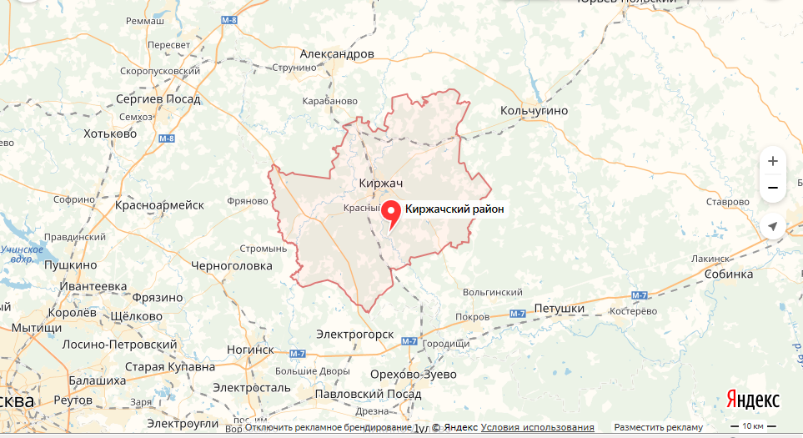
Рисунок 1 – Расположение Киржачского района на карте Владимирской области

Транспортный каркас Киржачского района включает в себя железнодорожные линии: Александров – Орехово-Зуево Большого кольца Московской железной дороги и Александров – Иваново Северной железной дороги. Автомобильные дороги федерального значения А-108 Московское большое кольцо, а также сеть автомобильных дорог регионального, межмуниципального, внутрипоселенческого значения. Дорожная сеть представляет собой развитую транспортную развязку с г. Москвой и Московской областью. Вблизи района проходит федеральная автомобильная дорога М7-«Волга» и центральная кольцевая автомобильная дорога А-113.
На территории района расположен город Киржач и 5 поселений. Численность населения Киржачского района в 2023 году составила 37950 человек, в том числе в городе Киржач 26266 человек.
Учитывая близкое географическое положение Киржачского района к московской агломерации и, как следствие, использование территории района для организации отдельных видов загородного отдыха и жилищного строительства (коттеджные посёлки), а также использование трудовых ресурсов района, город имеет потенциальные возможности количественного роста. В весенне-летний период за счет приезда на отдых жителей соседних регионов население города и района увеличивается примерно до 400 тысяч человек.
Наиболее крупными населенными пунктами Киржачского района являются поселки: Горка, Першино, село Филипповское, деревня Кипрево.
Административным центром района является город Киржач, расположенный в 115 км к западу от города Владимира и в 90 км от города Москвы, находится в зоне влияния московской агломерации, имеет 1 микрорайон, 184 улицы.
Город является многофункциональным центром северной экономико-географической зоны Владимирской области, с положительной динамикой экономического роста, со смешанным промышленным профилем, имеет выгодное транспортное и экономико-географическое положение (граница с Московской областью). Наличие развитой транспортной инфраструктуры благоприятствует развитию экономики города и формированию устойчивых хозяйственных межрегиональных и межрайонных связей.
Город Киржач имеет достаточно высокий потенциал для своего развития благодаря сохранившемуся историко-культурному наследию (имеется более 70 памятников истории и культуры), удобству расположения, благоприятным климатическим и экологическим условиям.
Слово Киржач означает «левый». Название городу и району дала протекающая река Киржач, являющаяся левым притоком реки Клязьмы. Легенды, зафиксированные во многих церковных летописях, основание города приписывают великому печальнику земли Русской Сергию Радонежскому. В 1358 году он основал монастырь, который и положил начало городу Киржач.
В 1778 году в результате административной реформы учрежден Киржачский уезд. Центром для него избрали монастырскую слободку и слившееся с нею село Селиванова Гора. Их объединили под одним общим названием «Киржач» и 1 сентября 1778 года провозгласили городом.
В 1781 году был утвержден герб Киржача – щит, в верхней части герб Владимира, в нижней – сова на фоне зеленого поля. Сова символизирует спокойствие и мудрость – отличительные черты киржачан.
Наиболее крупные населенные пункты района также имеют богатую историю. В XV-XVIII веках большинство деревень района принадлежало Троицкому и Киржачскому монастырям, в некоторых из них насаждались ремесла, связанные с потребностями монастырей, в частности, раскатка на тончайшие пластины золота и серебра для покрытия ими крестов, куполов, икон, вышивка церковных одежд.
Поселок Горка расположен на высоком берегу реки, отсюда произошло его название. В 1911 году была основана ткацкая фабрика, положившая начало текстильно-ткацкой промышленности. В январе 1923 года ее переименовали в фабрику «Свобода», производившую искусственные шелковые и полушелковые ткани, позже марлю. В настоящее время в бывших корпусах фабрики обрабатывается древесина, изготавливаются пиломатериалы, продается мягкая мебель. Кроме того, на данной территории велась охота на пушных зверей, осуществлялась выделка шкур куниц, лис, белок, бобров. Также она известна гончарным производством, пчеловодством и разведением гречихи.
Деревня Кипрево и близлежащие населенные пункты исторически известны отхожим плотничеством – изготовлением телег, колес, тарантасов, печным, столярным и портным делом, изготовлением горшков, пчеловодством, валянием сапог, а также подготовкой шелка-сырца для ткацкого производства, тканьем бумажных, шелковых материй, миткали, сарпинки, покраской шелка. Деревня Корытово известна месторождением красной глины. В деревнях Корытово, Тимино, Хмелево, Тельвяково располагались кирпичные заводы.
Поселок Першино расположен в центральной части района. По его территории протекают реки – Киржач и Шерна. В 50-е годы XX века для работы на торфоразработках в поселок переезжали жители Пензенской, Воронежской, Рязанской, Липецкой областей. Исторически большое влияние на развитие города Киржача и сельских поселений оказала Стромынская дорога, проходившая через деревни Храпки, Ильинское, Киржач. В деревнях Храпки, Грибаново занимались фабричным отхожим промыслом, жители деревень Финеево, Старово, Илейкино, Никифорово, Федоровское, села Ильинское занимались отхожим плотничеством, хлебопашеством. В районе располагался ряд медно-латунных заводов, среди которых завод купцов И.А. Аленчикова и Н.С. Зимина в сельце Федоровское, выпускавший более 200 наименований изделий из латуни. Также в сельце в XIX веке была основана шелкоткацкая фабрика купца С.Д. Пичугина. Территория поселка и близлежащих населенных пунктов популярна среди дачников. В летний период, в связи с расположением на территории поселения значительного количества садовых товариществ, численность проживающих увеличивается более чем в 20 раз.
Село Филипповское расположено в юго-западной части Киржачского района, граничит с Московской областью. Свое название село получило после посещения его в XVI веке митрополитом Филиппом, путешествующим из Троице-Сергиева монастыря в монастырь в Киржаче, основанный Сергием Радонежским. Исторически жители села Филипповское и близлежащих населенных пунктов – села Заречье, деревень Бережки, Дворищи, Мележа, Ратьково, Захарово, Рожково, Аленино, Никулкино, Дубки Филипповской волости занимались ткачеством бархата, плюша, атласа, бумажных салфеток. Ткачество являлось основной профессией. С 1817 года в селе Филипповское и близлежащих населенных пунктах – деревне Аленино, селе Заречье было основано 3 ткацких фабрики, а позже производство по покраске тканей. Во второй половине ХIХ века село Заречье становится крупным центром шелкоткачества. Также на территории села Филипповское, известного месторождением красной глины, с 1862 года работал кирпичный завод, а в деревнях Захарово и Мележа – медно-латунные заводы. Жители Филипповской волости также работали угольщиками и дегтярями, занимались портновским промыслом.

2 Анализ социально-экономического развития Киржачского района

2.1 Промышленность
Киржачский район имеет достаточно развитую многоотраслевую промышленность и относится к территориям, подготовленным для многофункционального развития, роста производительных сил и повышения уровня жизни. Киржачский район обладает достаточно симметричной и однородной пространственной организацией территории, сконцентрированной вокруг города Киржач, формирующей основную промышленную агломерацию.
Развитию промышленности района способствует его выгодное географическое положение. Традиции и направления промышленного производства исторически формировались как развитый сектор обрабатывающей промышленности, неразрывно связанный с развитием торговых маршрутов, связующих Московский регион с Ивановской, Владимирской, Нижегородской областями. Таким образом, в настоящее время промышленность стала основным направлением инвестиционной деятельности территории, в том числе за счет организации инвестиционных площадок, привлечения инвестиций под новые бизнес-проекты с широкими возможностями использовать все имеющиеся в ближайшем доступе объекты транспортной инфраструктуры.
Повышению экономического потенциала Киржачского района, развитию его инвестиционной и социальной привлекательности способствует создание на его территории участка особой экономической зоны промышленно-производственного типа «Владимир». В ее состав вошли зоны промышленного технопарка инженерных, климатических систем и электроники «ИКСЭл», аэрозольного кластера «Киржач» и три муниципальных земельных участка общей площадью более 61 га, переданных в управление и распоряжение Министерству экономического развития Российской Федерации в соответствии с действующим законодательством.
Объем отгруженных товаров собственного производства, выполненных работ и услуг собственными силами организаций обрабатывающих производств с 2017 года по 2022 год увеличился почти в 3 раза, с 2011 года – почти в 5 раз. По итогам 2022 года по данному показателю Киржачский район занял 6 место среди муниципальных образований Владимирской области.
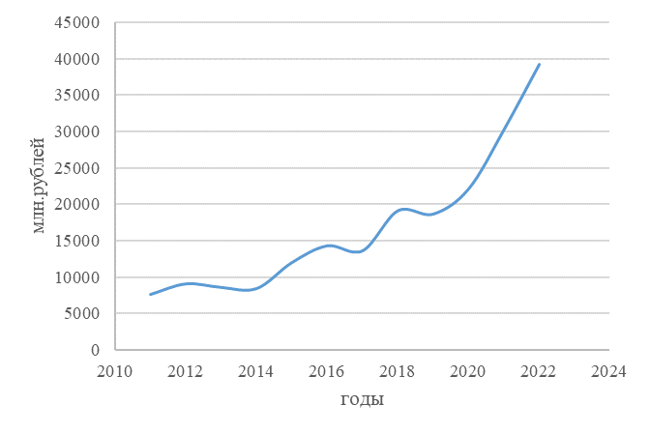
Рисунок 2 – Динамика объема отгруженных товаров собственного производства в районе в 2011-2022 годах

Таблица 1 – Объем отгруженных товаров собственного производства, выполненных работ и услуг собственными силами организаций обрабатывающих производств за 2011 – 2022 годы
Годы/млн. рублей
2011 | 2012 | 2013 | 2014 | 2015 | 2016 | 2017 | 2018 | 2019 | 2020 | 2021 | 2022
7576,6 | 9038,1 | 8548,4 | 8387,3 | 11955,8 | 14267,7 | 13586 | 18900,1 | 17683,3 | 21991 | 28793,2 | 35611,1

За последние годы не отмечается значительных изменений в количестве бизнес-субъектов – юридических лиц и индивидуальных предпринимателей, осуществляющих деятельность на территории района.
Анализ перечня промышленных предприятий, расположенных на территории Киржачского района, включающий свыше 90 наименований, отражает основные направления промышленной специализации района.
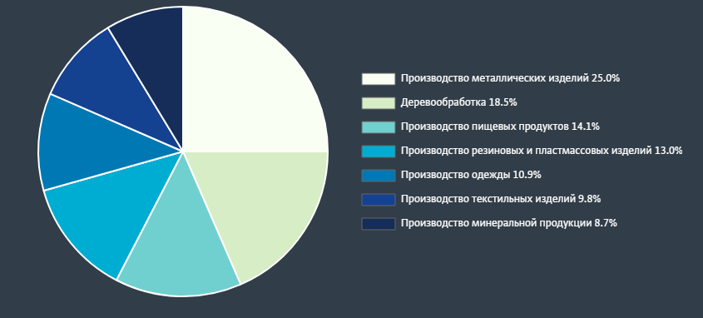
Рисунок 3 – Структура видов деятельности обрабатывающих производств

В объемах отгруженных товаров собственного производства, выполненных работ и услуг собственными силами организаций обрабатывающих производств по состоянию на конец 2023 года основную долю составили следующие виды деятельности:
- производство бытовой техники - 50%;
- производство машин и оборудования, не включенных в другие группировки - 21,2%;
- производство готовых металлических изделий - 18%;
- производство прочей неметаллической минеральной продукции - 8,3%.
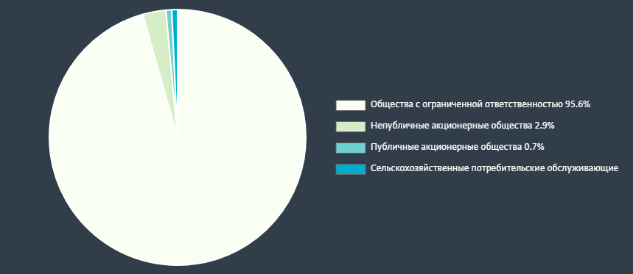
Рисунок 4 – Структура организационно-правовых форм обрабатывающих производств
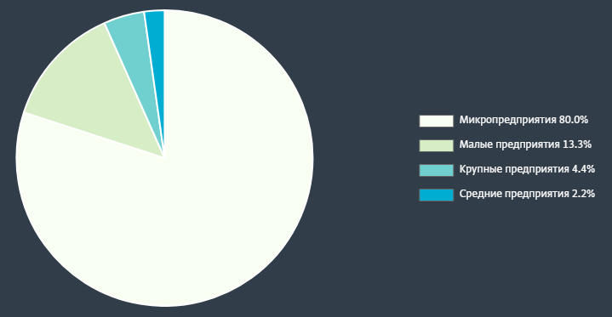

Рисунок 5 – Структура отрасли обрабатывающих производств района

Из проведенного анализа следует, что большинство предприятий (80%) относится к категории микропредприятий, в то время как крупные предприятия составляют не более 5%.
В 2023 году наибольшую выручку от продаж имели следующие компании района: ООО "БЕКО", ООО "РТР", ООО "Завод ВКО", ООО «Дёке Хоум Системс», ООО "Аэрозоль Контракт", ОАО "КИРЖАЧСКАЯ ТИПОГРАФИЯ", ПАО НПО «Наука», ООО «Технофрост».
В России техника завода «БЕКО» появилась в 1997 году, в 2006 году в городе Киржач построен собственный завод. На предприятии производятся холодильники, стиральные машины. Продукция завода реализуется в России, Европе и странах СНГ.
По инициативе холдинга «Русклимат» в г. Киржач Владимирской области в 2014 г. началась реализация крупнейшего инвестиционного проекта –технопарк «ИКСЭл», главной целью которого стало повышение уровня импортозамещения по широкому спектру продуктов: от радиаторов отопления до профессионального климатического оборудования.
На площадях бывшего завода «Автосвет» было реконструировано свыше 145 тысяч кв. м. производственных, складских и офисных помещений.
Резиденты технопарка – лидеры климатического рынка России. Среди них: промышленная группа Royal Thermo (заводы по производству алюминиевых, биметаллических и стальных панельных радиаторов отопления), производственный филиал «Ижевского завода тепловой техники» (на мощностях которого выпускаются электрические конвекторы, водяные тепловентиляторы и газовые инфракрасные обогреватели под марками Electrolux и Ballu), и производственное объединение VentEngMach (выпуск профессионального вентиляционного и инженерного оборудования), а также Федеральный распределительный центр и управляющая компания IPG.
Общество с ограниченной ответственностью «Дёке Хоум Системс» (входит в холдинг «Дёке»), расположенное в д. Федоровское, осуществляет производство строительных материалов. В 2014 году было запущено производство черепицы и других комплектующих для кровли. Завод оснащен новейшим европейским оборудованием, позволяющим автоматизировать большую часть процессов. Черепицу всех видов предприятие поставляет также в страны Европы и СНГ.
Публичное акционерное общество «Научно-производственное объединение «Наука» – лидер в области создания систем и агрегатов кондиционирования, жизнеобеспечения, систем автоматического регулирования давления для авиационно-космической техники в России, а также для международных программ. Предприятие образовано в 1931 году. В истории ПАО НПО «Наука» отражен весь путь развития отечественной авиации и космоса. На протяжении многих лет объединение является одним из ключевых разработчиков и производителей авиационных систем и агрегатов, предлагая заказчикам современные технологии и инновационные решения.
Открытое акционерное общество «Киржачская типография» – предприятие, специализирующееся на разработке и изготовлении бланков документов государственного образца об образовании и/или квалификации для нужд образовательных организаций всех уровней образования. Включено в реестр лицензий Федеральной налоговой службы России на осуществление производства и реализации защищенной от подделок полиграфической продукции.
Общество с ограниченной ответственностью «ТехноФрост» – это высокотехнологичный завод полного цикла производства холодильных агрегатов, климатического и теплообменного оборудования. Производство оснащено широким спектром современного технологического (лазерного, фрезерного, токарного и прочего) оборудования.
Общество с ограниченной ответственностью «Аэрозоль Контракт» более 10 лет является производителем газовытеснителей, растворителей и диметилового эфира, осуществляют оптовую торговлю твердым, жидким и газообразным топливом и подобными продуктами.
На крупных и средних предприятиях занято более 4 тысяч человек.

2.2 Землеустройство. Сельское хозяйство
Основными категориями земель Киржачского района являются: земли лесного фонда – 69657га (61,3%) от общей площади, земли сельскохозяйственного назначения – 24295га (21,4%), земли промышленности, энергетики, транспорта – 3693га (3,2%), земли населенных пунктов – 10893га (9,6%), прочие – 5000га (4,41%).
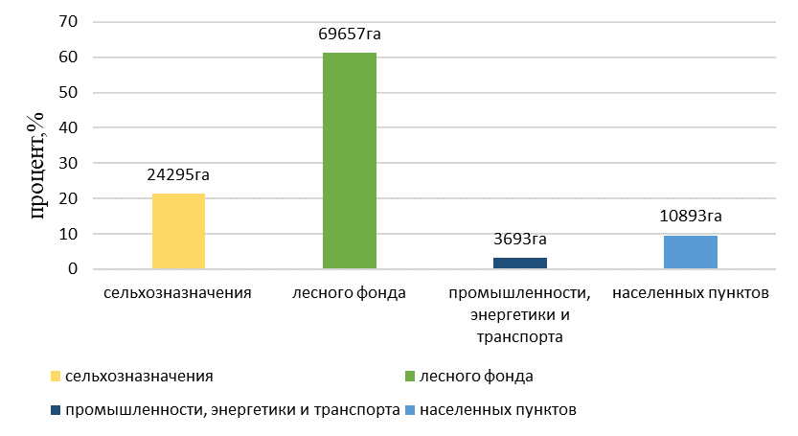

Рисунок 6 – Распределение земельного фонда района по основным категориям земель
Территориальное планирование в районе осуществляется в соответствии с имеющейся схемой территориального планирования муниципального образования «Киржачский район» Владимирской области, действуют правила землепользования и застройки.
Агропромышленный комплекс Киржачского района представлен четырьмя сельскохозяйственными организациями: сельскохозяйственный производственный кооператив (колхоз) «Коммунар», сельскохозяйственный производственный кооператив им. Калинина, общество с ограниченной ответственностью «Нива», общество с ограниченной ответственностью «Аргоплант» и 9 крестьянскими (фермерскими) хозяйствами (далее – КФХ).
За исследуемый период количество фактически действующих сельскохозяйственных организация и фермерских хозяйств стабильно.
Основными направлениями деятельности сельскохозяйственных организаций и КФХ Киржачского района в области животноводства являются: разведение молочного крупного рогатого скота, производство сырого молока, разведение мясного и прочего крупного рогатого скота, овец, коз, кроликов.
Выращиваемыми сельскохозяйственными культурами являются кормовые культуры, картофель, плоды и ягоды.
С 2023 года в районе началось активное развитие нового направления по выращиванию плодов высокорослой голубики (ООО «Аргоплант»), спрос на которую в настоящее время растет и на рынке превышает предложение. В настоящее время на территории в 35 га высажено более 165 тыс.шт. саженцев.
Для выращивания сельскохозяйственных культур и овощей на территории района используется посевная площадь 3123 га. Площадь сельскохозяйственных угодий района составляет 21 065 га, из них пашни – 10757 га. Администрацией района ежегодно ведутся работы по вовлечению в оборот неиспользуемой пашни для сельхозтоваропроизводителей района.
Основной объем посевных площадей в хозяйствах всех категорий занимают кормовые культуры, картофель и овощи.
Анализ динамики объема посевных площадей района в хозяйствах всех категорий показывает его нестабильность.

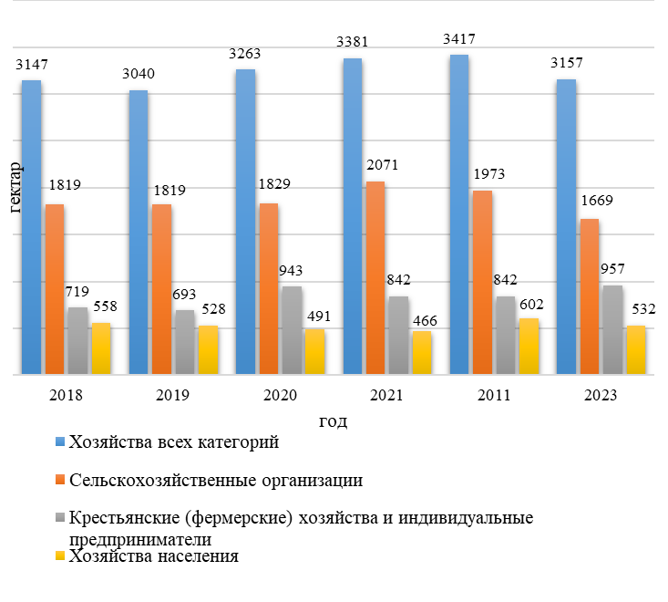
Рисунок 7 – Динамика посевных площадей сельскохозяйственных культур за 2018-2023 годы

С 2018 года отмечается незначительное увеличение (на 0,3%) посевной площади в хозяйствах всех категорий. В сельскохозяйственных организациях указанный показатель снизился на 8,3%, в хозяйствах населения на 4,8%. С 2022 года площадь посевных площадей в сельскохозяйственных организациях уменьшилась на 19,4 % и имеет тенденцию к снижению. По итогу 2022 года по показателю посевных площадей район занял последнее место среди муниципальных образований, имеющих статус муниципального района. Более устойчивое положение демонстрируют КФХ, где рост данного показателя с 2018 года составил 33%.
Производство сельскохозяйственной продукции в Киржачском районе осуществляется в сельскохозяйственных организациях, хозяйствах населения, КФХ и у индивидуальных предпринимателей.

Таблица 2 – Индекс производства продукции сельского хозяйства (в сопоставимых ценах, в процентах к предыдущему году) за 2018-2023 годы
Показатель | Единица измерения | 2018 | 2019 | 2020 | 2021 | 2022 | 2023
Хозяйства всех категорий, всего, в том числе: | процент | 103,8 | 112,3 | 92,5 | 100,0 | 105,2 | 92,3
сельскохозяйственные организации | процент | 82,7 | 64,4 | 66,8 | 118,9 | 89,0 | -
хозяйства населения | процент | 105,6 | 114,2 | 91,8 | 101,7 | 104,2 | -
крестьянские (фермерские) хозяйства и индивидуальные предприниматели | процент | 99,3 | 115,2 | 105,0 | 83,6 | 119,0 | -

В период с 2018 по 2023 год индекс производства продукции сельского хозяйства в хозяйствах всех категорий в целом оставался стабильным, рост показателя составил 1,3%, в том числе в сельскохозяйственных организациях на 7,6%. Наиболее значительный рост показателя в КФХ – 19,8%. Незначительный спад индекса отмечается в хозяйствах населения – 1,3%.
В отрасли растениеводства преобладающими культурами по объемам производства в анализируемом периоде являлись картофель, овощи, плоды и ягоды.
Таблица 3 – Основные показатели продукции сельского хозяйства за 2018-2023 годы
Показатель | Единица измерения | 2018 | 2019 | 2020 | 2021 | 2022 | 2023
Продукция сельского хозяйства (в фактически действовавших ценах), всего, в том числе: | млн. рублей | 497,0 | 564,6 | 544,0 | 588,0 | 677,3 | 625,8
объем продукции растениеводства | млн. рублей | 357,4 | 441,9 | 416,6 | 478,0 | 532,5 | 505,3
объем продукции животноводства | млн. рублей | 121,5 | 122,8 | 127,4 | 110,0 | 144,8 | 116,0
С 2018 по 2023 год рост объема продукции сельского хозяйства составил 26%, в том числе продукции растениеводства на 41,4%, уменьшение объема продукции животноводства составило 4,5%. Спад объема продукции растениеводства отмечается в 2020 и 2023 годах, животноводства в 2021 и 2023 годах.
Таблица 4 – Основные показатели растениеводства за 2018-2023 годы
Показатель | Единица измерения | 2018 | 2019 | 2020 | 2021 | 2022 | 2023
Валовые сборы сельскохозяйственных культур, в хозяйствах всех категорий, в том числе:
зерновые и зернобобовые культуры | центнер | 1818,64 | 1866,2 | 71,2 | 51,0 | 49,0 | 47,9
картофель | центнер | 52865,6 | 56744,9 | 45471,0 | 35019,0 | 62114,7 | 50700,0
плоды и ягоды | центнер | 14081,1 | 33948,3 | 26554,5 | 37835,5 | 19070,5 | 17275,5
овощи | центнер | 28454,3 | 28403,3 | 26996,0 | 26129,0 | 36982,5 | 33446,0

Показатели валового сбора сельскохозяйственных культур в хозяйствах всех категорий нестабильны. С 2018 года валовые сборы картофеля уменьшились на 4%, зерновых и зернобобовых культур в 37 раз. Резкое падение показателя валового сбора зерновых и зернобобовых культур отмечается в 2020 году и прослеживается тенденция его дальнейшего падения. Овощи, зерновые и зернобобовые культуры выращиваются в хозяйствах населения. Валовые сборы овощей в целом имеют стабильный характер. Картофель, плоды и ягоды выращивается в хозяйствах населения (граждан) и КФХ. Валовые сборы овощей, плодов и ягод с 2018 года увеличились на 17,5% и 22,5% соответственно.
Сфера животноводства в районе представлена содержанием в хозяйствах крупного рогатого скота, коров, свиней, кроликов, коз, птиц и пчел. Основное поголовье крупного рогатого скота, коров, свиней приходится на КФХ и составляет 84% от общего поголовья района, в том числе коров – 65,6%, свиней - 76,5%. Овцы и козы содержатся в КФХ и хозяйствах населения (граждан). Кролики выращиваются только в хозяйствах населения.

Таблица 5 – Основные показатели животноводства за 2018-2023 годы
Показатель | Единица измерения | 2018 | 2019 | 2020 | 2021 | 2022 | 2023
Поголовье скота и птицы в хозяйствах всех категорий, в том числе:
крупный рогатый скот | голов | 1074 | 835 | 774 | 847 | 1002 | 1192
коровы | голов | 533 | 473 | 468 | 465 | 454 | 460
свиньи | голов | 193 | 219 | 71 | 51 | 64 | 51
кролики | голов | 348 | 499 | 407 | 446 | 465 | -
овцы и козы | голов | 1047 | 1213 | 1250 | 1327 | 575 | 526
пчелосемьи | единиц | 274 | 280 | 333 | 615 | 624 | -
птица | голов | 11998 | 11796 | 8053 | 7667 | 7022 | -

С 2018 года в хозяйствах всех категорий отмечается рост поголовья крупного рогатого скота на 11%, кроликов – 33,6%, единиц пчелосемей – 27,7%. Снижение поголовья коров составило 13,7%, свиней – 73,6%, овец и коз – 50%. Имеет место тенденция ежегодного снижения поголовья птицы, с 2018 по 2022 год оно уменьшилось на 41,5%.
По итогам 2022 года по поголовью крупного рогатого скота район занял 14 место среди муниципальных образований Владимирской области, имеющих статус муниципального района.

Таблица 6 – Производство основных продуктов животноводства за 2018-2023 годы
Показатель | Единица измерения | 2018 | 2019 | 2020 | 2021 | 2022 | 2023
Производство продуктов животноводства в хозяйствах всех категорий, в том числе:
скот и птица на убой (в живом весе) | тонн | 336,0 | 356,9 | 328,9 | 314,9 | 402,8 | 291,8
молоко | тонн | 2308,0 | 1920,2 | 1771,0 | 1543,3 | 1596,4 | 1492,7
яйца | тыс.штук | 1323,0 | 1463,0 | 1389,0 | 1009,0 | 988,0 | 891
Производство продуктов животноводства имеет нестабильный характер. С 2018 года производство скота и птицы на убой (в живом весе) уменьшилось на 13,2%, молока – 35,3%, яиц – 32,7%.
Средняя заработная плата сотрудников сельскохозяйственной отрасли с 2020 года не увеличивалась, не является привлекательной для привлечения в неё новых работников.

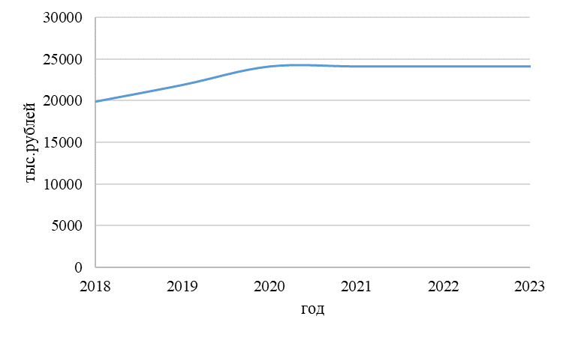
Рисунок 8 – Средняя заработная плата сотрудников сельскохозяйственной отрасли за 2018-2023 годы

Средняя заработная плата в отрасли за анализируемый период выросла на 21% и составила на начало 2024 года 24 100 рублей.
Среднесписочная численность работников сельскохозяйственной отрасли в целом стабильна, в последние годы наблюдается положительная динамика.
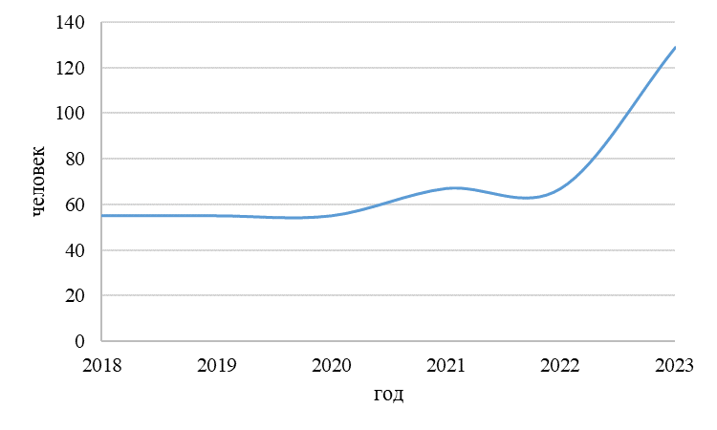
Рисунок 9 – Динамика среднесписочной численности работников сельскохозяйственной отрасли за 2019-2023 годы

В сельскохозяйственных организациях и КФХ района на начало 2024 года работало 129 человек.

2.3 Строительство. Жилищно-коммунальное и дорожное хозяйство
Предприятиями Киржачского района в промышленных объемах выпускаются следующие строительные материалы: металлочерепица, гибкая черепица, виниловый сайдинг, фасадные панели, плитка, водостоки, кровельные аэраторы, кирпич, керамические блоки для строительства жилых и нежилых зданий, краски, лаки, мастики и прочие.
Киржачский район на протяжении последних 6 лет уверенно занимает лидирующие позиции среди муниципальных образований Владимирской области, имеющих статус муниципального района – по показателю общей площади жилых помещений, приходящейся в среднем на одного жителя – первое место, вводу в действие жилых домов и общей площади жилых помещений – третье. Основными конкурентами района в строительной сфере Владимирской области являются Александровский, Суздальский и Петушинский районы.
На территории района основными участниками жилищного строительства являются организации застройщики: ООО «Спецтехстрой», ИП Тулаев А.С., ООО «СЗ СМУ «Киржач», ООО «СЗ СК «Стройресурс», а также граждане (индивидуальные застройщики).

Таблица 7 – Основные показатели жилищного хозяйства за 2018-2023 годы
Показатель | Единица измерения | 2018 | 2019 | 2020 | 2021 | 2022 | 2023
Общая площадь жилья, всего | тыс. м² | 1515,7 | 1533,8 | 1589,9 | 1628,1 | 1641,2 | 1721,8
Общая площадь жилых помещений, приходящаяся в среднем на одного жителя | м² общей площади | 40,1 | 39,7 | 41,3 | 41,9 | 43,1 | 43,9
Ввод в действие жилых домов, всего | тыс. м² общей площади | 26,4 | 53,0 | 37,0 | 61,1 | 73,3 | 87,9
Общая площадь аварийного жилья, всего | тыс. м² | 16,3 | 16,3 | 16,0 | 16,0 | 14,93 | 14,13

В анализируемом периоде показатели ввода в действие жилых домов и общей площади жилья в районе характеризуются уверенной положительной динамикой.

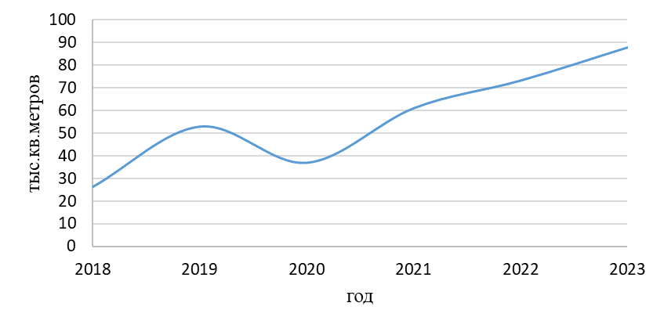
Рисунок 10 – Динамика ввода жилья в 2018 - 2023 годы

С 2018 года показатель ввода в действие жилых домов вырос более чем в 3 раза (преимущественно за счет индивидуального строительства), общей площади жилья – на 9,8%.

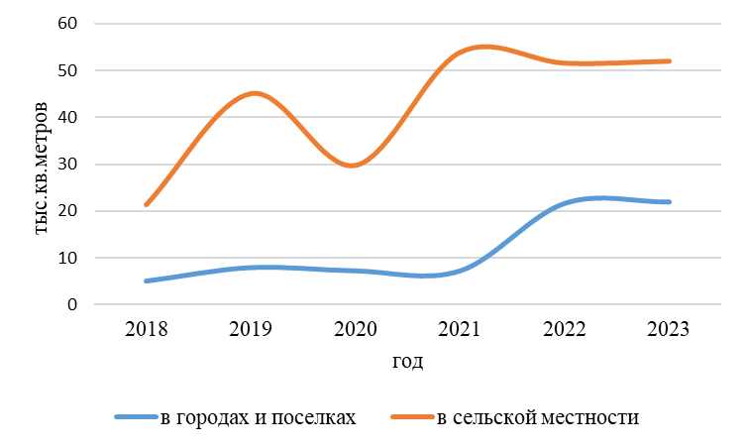

Рисунок 11 – Динамика ввода жилых домов в городах, поселках и сельской местности за 2018-2023 годы.

Анализ вышеуказанных данных показывает, что основная доля введенного в действие жилья приходится на индивидуальных застройщиков и построено оно в сельской местности.
В 2023 году организациями, включая индивидуальных застройщиков построено 678 квартир общей площадью 87,9 тыс.кв. метров, что выше показателя 2022 года на 19,9%. Населением за счет собственных и заемных средств введено в действие 622 квартиры (85,7 тыс.кв. метров жилья). Доля этих домов в общем объеме введенного жилья составила 97,5%.
Положительная динамика ввода жилья с 2020 года в том числе обусловлена введением в действие упрощенной системы регистрации прав граждан на некоторые объекты недвижимого имущества, в соответствии с Федеральным законом от 30.06.2006 № 93-ФЗ «О внесении изменений в некоторые законодательные акты Российской Федерации по вопросу оформления в упрощенном порядке прав граждан на отдельные объекты недвижимого имущества».
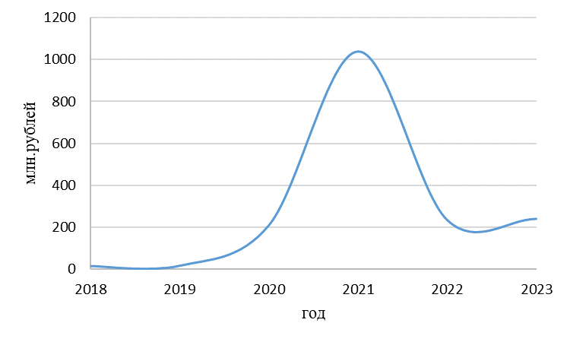
Рисунок 12 – Объем работ, выполненных по виду деятельности «Строительство» (в фактически действовавших ценах) за 2018-2023 годы

В анализируемом периоде показатель объема работ, выполненных собственными силами по виду деятельности «Строительство» организациями, не относящимися к субъектам малого предпринимательства, средняя численность работников которых превышает 15 человек, нестабилен. В 2021 году отмечается резкий скачок данного показателя в 4,9 раза по сравнению с 2020 годом и его падение в 2022 году к предыдущему году в 4,4 раза. С 2020 по 2023 год рост данного показателя составил 2,3%.
Киржачский район имеет высокий показатель общей площади жилых помещений, приходящихся в среднем на одного жителя – 43,9 кв. метров, при нормативном значении 18 кв. метров (из расчета на семью из трех и более человек). Ежегодно отмечается его незначительный рост, в целом обусловленный уменьшением численности постоянно проживающего населения района.
Киржачский район на конец 2022 года имел самый высокий показатель обеспеченности жилым фондом в расчете на 1 жителя, занимая лидирующую позицию среди 21-ого муниципального образования Владимирской области и 20-ую по показателю «доля населения, нуждающегося в жилых помещениях и улучшившего жилищные условия».

Таблица 8 – Показатели коммунальной сферы за 2018-2023 годы
Показатель | 2018 | 2019 | 2020 | 2021 | 2022 | 2023
Одиночное протяжение уличной газовой сети, м | 480110 | 485696 | 507489 | 523989 | 523989 | 523989
Количество негазифицированных населенных пунктов, ед. | 94 | 94 | 93 | 84 | 84 | 84
Уровень газификации района, % | 47,73 | 47,73 | 47,94 | 63,45 | 64,27 | 65,9
в т.ч. сельской местности | 24,93 | 24,93 | 24,93 | 30,25 | 31,11 | 35,07
Число источников теплоснабжения, ед. | 67 | 66 | 65 | 64 | 64 | 62
Протяженность тепловых и паровых сетей в двухтрубном исчислении, м | 60535 | 59444 | 61022 | 58664 | 61516 | 62056
Протяженность тепловых и паровых сетей в двухтрубном исчислении, нуждающихся в замене, м | 38281 | 36241 | 37004 | 36090 | 37508 | 37960
Одиночное протяжение уличной водопроводной сети, м | 111930 | 114498 | 116348 | 141898 | 142089 | 147384
Одиночное протяжение уличной водопроводной сети, нуждающейся в замене, м | 31690 | 33715 | 37910 | 52490 | 47685 | 46305
Одиночное протяжение уличной канализационной сети, м | 57070 | 57070 | 57558 | 87748 | 87748 | 86336
Одиночное протяжение уличной канализационной сети, нуждающейся в замене, м | 21650 | 21700 | 21950 | 46531 | 46930 | 49498
Количество населенных пунктов, не имеющих водопроводов (отдельных водопроводных сетей), ед. | 96 | 96 | 96 | 96 | 96 | 95
Количество населенных пунктов, не имеющих канализаций (отдельных канализационных сетей), ед. | 104 | 104 | 104 | 104 | 104 | 104

На территории района располагаются 113 населенных пунктов, из них негазифицированных – 84, что составило 65,26%. По состоянию на 2023 год уровень газификации района составил 65,9%, в сельских населенных пунктах – 35,07%.
В 2023 году на балансе предприятий, осуществлявших снабжение населения и бюджетофинансируемых организаций теплоэнергией и горячим водоснабжением, состояли 62 котельные, на твердом топливе работали 5 котельных (8% к общему числу источников теплоснабжения), на газообразном топливе – 57 котельных (92 %). Общая протяженность тепловых и паровых сетей в двухтрубном исчислении составляла 62,06 км, из них нуждающихся в замене – 37,96 км, или 61,2% в общем протяжении всех тепловых сетей.
На территории района проложено 147,4 км водопроводных сетей, из них требуют замены 46,3 км (31,4%), канализационных сетей 86,3 км, требуют замены – 49,5 км (57,4%).
Наиболее острой проблемой района является изношенность инженерных сетей и их технологическая отсталость.

Таблица 9 – Расходы на жилищно-коммунальное и дорожное хозяйство на начало 2018-2023 годы
Показатель | 2018 | 2019 | 2020 | 2021 | 2022 | 2023
Всего расходов консолидированного бюджета района, млн.руб. | 1 513 | 1 333 | 1 353 | 1 611 | 1 854 | 2 257
Расходы на ЖКХ, млн. руб. | 191 | 257 | 229 | 167 | 472 | 779
Доля расходов на ЖКХ, % | 12,6 | 19,3 | 17,0 | 10,4 | 25,5 | 34,5
Расходы на дорожное хозяйство, млн.руб. | 104 | 72 | 88 | 132 | 138 | 155
Доля расходов на дорожное хозяйство, % | 6,9 | 5,4 | 6,5 | 8,2 | 7,5 | 6,9

Расходы на жилищно-коммунальное хозяйство за исследуемый период возросли до 34,5% в структуре расходов бюджета района. Увеличение произошло как в относительном, так и в абсолютном выражении, финансовые средства направлялись преимущественно на модернизацию объектов коммунальной инфраструктуры.
Удельный вес расходов на дорожное хозяйство значительно не изменился, при этом в абсолютном выражении в 2023 году наблюдалось их увеличение в 1,5 раза.
В 2023 году протяженность дорог общего пользования составила 887,4 км, в том числе:
- регионального или межмуниципального значения – 264,5 км;
- местного значения – 623,2 км, в том числе на территории г. Киржач -141,36 км.
Протяженность автомобильных дорог района, не отвечающих нормативным требованиям составляет 70,3%.
В целях решения вопросов, связанных с организацией транспортного обслуживания населения, на территории Киржачского района сформирована автобусная маршрутная сеть, протяженностью 476,9 км, из них 94,8 км по городу Киржач. Автобусами общего пользования обслуживаются 19 маршрутов, из них – 7 пригородного сообщения.

Таблица 10 – Характеристика автомобильных дорог района за 2018-2023 гг.
Показатель | 2018 | 2019 | 2020 | 2021 | 2022 | 2023
Протяженность автодорог общего пользования местного значения, на конец года, км
всего | 582,1 | 593,6 | 600,3 | 602,4 | 622 | 623,2
с твердым покрытием | 180,9 | 187,4 | 189,7 | 192,3 | 203,3 | 210,5
с усовершенствованным покрытием (цементобетонные, асфальтобетонные и типа асфальтобетона, из щебня и гравия, обработанных вяжущими материалами) | 94,5 | 96,6 | 98,2 | 99,4 | 99,4 | 100
Доля протяженности автомобильных дорог общего пользования местного значения, не отвечающих нормативным требованиям, в общей протяженности автомобильных дорог общего пользования местного значения, % | 77,07 | 76,97 | 73,8 | 70,3 | 68,0 | 65,5

Среди автодорог общего пользования местного значения в 2023 году твердое покрытие имели только 33,8% дорог и 16% – усовершенствованное.
Грузооборот за исследуемый период был нестабильным со значительным сокращением в 2021 году и его выравниванием к 2023 году.

Таблица 11 – Динамика грузовых и пассажирских перевозок, безопасность на автодорогах за 2018-2023 годы
Показатель | 2018 | 2019 | 2020 | 2021 | 2022 | 2023
Перевезено грузов, в % к предыдущему году | 103,9 | 127,5 | 99,8 | 57,8 | 155,1 | 114,2
Грузооборот, в % к предыдущему году | 90,5 | 87,0 | 85,1 | 28,2 | 358,1 | 98,3
Перевезено пассажиров, тыс. чел. | 2000 | 1929,6 | 1400 | 1377,3 | 1384,3 | 1377,6
Пассажирооборот, тыс. пасс.-км | 16,6 | 17,4 | 13,6 | 13,3 | 14,8 | 14,5
Число происшествий на автомобильных дорогах и улицах, ед. | 68 | 75 | 75 | 60 | 55 | 74

Пассажирооборот остается равномерным. По числу происшествий на автомобильных дорогах в 2021-2022 гг. фиксировалось улучшение показателей.
2.4 Социальная сфера
2.4.1 Демография и трудовые ресурсы
Среднегодовая численность населения Киржачского района в 2023 году составила 38022 человека. Численность городского населения превышает численность сельского населения более чем в 2 раза. Численность женского населения преобладает над мужским на 8,5%.

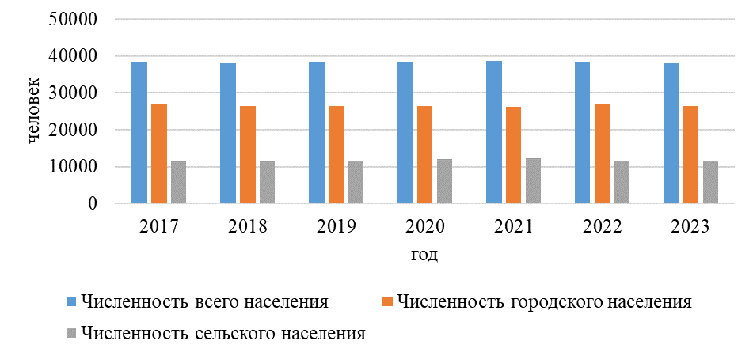
Рисунок 13 – Динамика среднегодовой численности населения района за 2017-2023 годы

Динамика численности населения района за исследуемый период стабильна, с постоянным преобладанием городского населения над сельским.

Таблица 12 - Среднегодовая численность постоянного населения района за 2017 - 2023 годы
Муниципальное образование | Ед. изм. | 2017 | 2018 | 2019 | 2020 | 2021 | 2022 | 2023
Городское поселение город Киржач | чел. | 26916 | 26504 | 26517 | 26542 | 26300 | 26877 | 26407
Горкинское сельское поселение | чел. | 2398 | 2381 | 2408 | 2453 | 2478 | 2366 | 2388
Кипревское сельское поселение | чел. | 2642 | 2650 | 2690 | 2779 | 2906 | 2334 | 2386
Першинское сельское поселение | чел. | 3521 | 3554 | 3635 | 3696 | 3755 | 3781 | 3699
Филипповское сельское поселение | чел. | 2800 | 2845 | 2949 | 3070 | 3230 | 3065 | 3142
Наибольшим по численности населения является город Киржач, затем следуют Першинское, Филипповское, Кипревское и Горкинское сельские поселения. В сельских поселениях Першинское и Филипповское отмечается тенденция к росту населения.
Демографическая ситуация, сложившаяся в Киржачском районе, характеризуется наличием естественной убыли, связанной со снижением рождаемости и увеличением смертности населения. В 2023 году общий коэффициент убыли населения района составил 15,7 промилле.

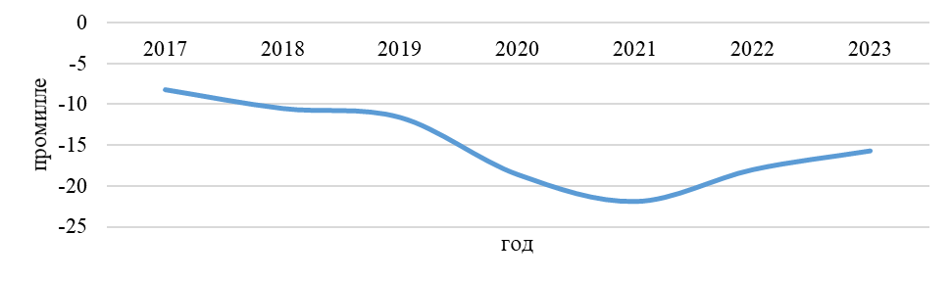
Рисунок 14 – Динамика общего коэффициента естественного прироста (убыли) населения района за 2017 - 2023 годы

Демографическая нагрузка на население трудоспособного возраста в динамике по годам остается высокой. В структуре населения района население моложе трудоспособного возраста составляет 14,9%, трудоспособного – 56%, старше трудоспособного возраста – 29,1%.
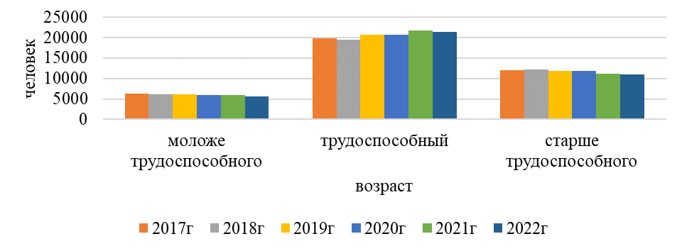
Рисунок 15 – Динамика демографической нагрузки на население трудоспособного возраста за 2017-2022 годы

Несмотря на небольшой прирост трудоспособного населения в 2021 году, присутствует преобладание количества пожилых людей над детьми и подростками. При этом в анализируемом периоде отмечается снижение численности пенсионеров на 8%.
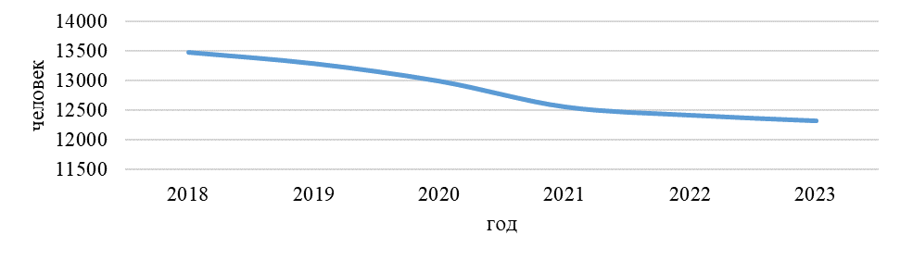
Рисунок 16 – Динамика численности пенсионеров за 2018-2023 годы

Динамика миграционного прироста населения волнообразная с тенденцией к снижению.
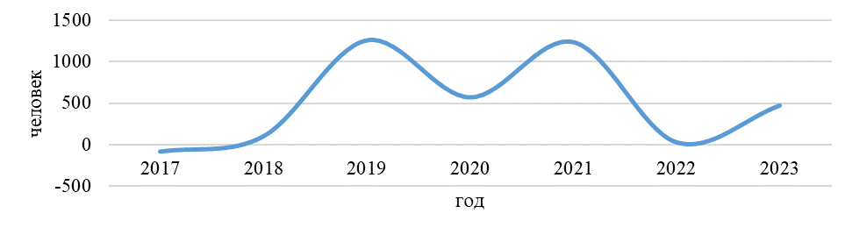
Рисунок 17 – Миграционный прирост, убыль населения за 2017-2023 годы

Среднесписочная численность работников организаций, не относящихся к субъектам малого предпринимательства, имеет тенденцию к увеличению. По отношению к 2018 году данный показатель вырос на 14%. В 2023 году среднесписочная численность работников составила 8437 человек.

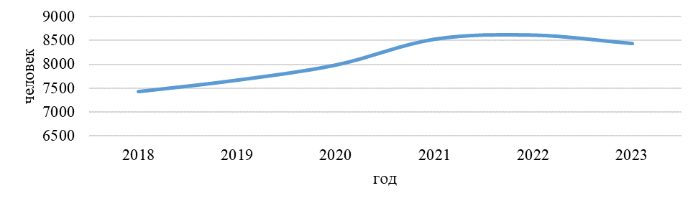
Рисунок 18 – Динамика среднесписочной численности работников организаций (без субъектов малого предпринимательства) за 2018-2023 годы

В исследуемом периоде численность безработных, зарегистрированных в службе занятости, и нагрузка незанятого населения на одну заявленную вакансию сократились более чем в 2 раза. При этом потребность в работниках, заявленная организациями, стабильно высокая.

Таблица 13 – Динамика показателей рынка труда за 2018 – 2023 годы
Показатель | Ед. измерения | 2018 | 2019 | 2020 | 2021 | 2022 | 2023
Численность безработных, зарегистрированных в службе занятости | человек | 245 | 220 | 550 | 183 | 103 | 79
Потребность в работниках, заявленная организациями | человек | 674 | 965 | 981 | 1581 | 656 | 912
Нагрузка незанятого населения на одну заявленную вакансию | человек | 0,4 | 0,2 | 0,6 | 0,1 | 0,2 | 0,1
Уровень безработицы | процент | 1,26 | 1,07 | 2,66 | 0,9 | 0,5 | 0,4

Показатели среднемесячной номинальной начисленной заработной платы работников отражают уровень жизни и доходы населения района.
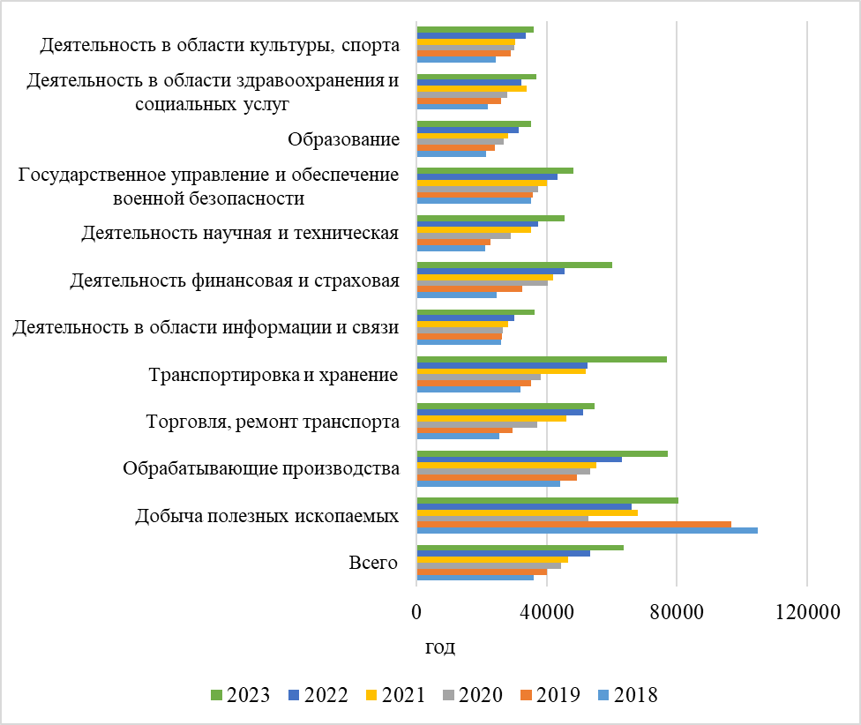
Рисунок 19 – Динамика среднемесячной номинальной начисленной заработной платы работников организаций по видам экономической деятельности за 2018-2023 годы
В рассматриваемый период наибольший показатель номинальной начисленной заработной платы фикируется в сфере добычи полезных ископаемых, вместе с тем его снижение с 2018 года составило 23%. Рост показателей в обрабатывающих производствах – в 1,7 раза, торговле – 2,6 раза, финансовой деятельности – 2,4 раза, научной и технической деятельности – 2,1 раза, государственном управлении и обеспечении военной безопасности – 1,4 раза. Относительно низкой при стабильном росте остается заработная плата в областях информации и связи, образования, культуры, спорта, здравоохранения и социальных услуг.
В целом в период с 2018 по 2023 годы среднемесячная заработная плата работников организаций района выросла на 75%. Заработная плата в 2023 году составила 63,6 тыс. рублей, что на 12% выше среднего показателя по Владимирской области.

2.4.2 Образование
Система образования Киржачского района включает в себя 30 образовательных организаций: 13 общеобразовательных организаций и 14 дошкольных образовательных организаций, 3 учреждения дополнительного образования – Муниципальное бюджетное учреждение дополнительного образования «Центр детского творчества», Муниципальное бюджетное учреждение дополнительного образования «Детский оздоровительно-образовательный спортивный центр», МБУДО «Детская школа искусств» Киржачского района им. В.М. Халилова.
Профессиональную образовательную деятельность осуществляет Государственное автономное профессиональное образовательное учреждение Владимирской области «Киржачский колледж технологий и сервиса».
В рамках реализации национального проекта «Образование» в период с 2020 по 2024 годы в районе созданы Центры естественно-научной и технологической направленностей «Точка роста» в 12 муниципальных образовательных учреждениях района.
Таблица 14 – Динамика показателей развития образования района за 2018-2023 годы
Показатель  (на конец года) | Ед. измерения | 2018 | 2019 | 2020 | 2021 | 2022 | 2023
Число дошкольных образовательных организаций | единиц | 14 | 13 | 13 | 13 | 13 | 14
Численность воспитанников дошкольных образовательных организаций | человек | 2079 | 2033 | 1913 | 1796 | 1657 | 1686
Численность педагогических работников дошкольных образовательных организаций | человек | 202 | 198 | 201 | 189 | 186 | 189
Обеспеченность местами в дошкольных образовательных учреждениях | процент | 99 | 100 | 100 | 100 | 100 | 100
Число общеобразовательных организаций | единиц | 14 | 14 | 14 | 14 | 14 | 13
Численность обучающихся общеобразовательных организаций | человек | 4336 | 4388 | 4435 | 4463 | 4553 | 4610
Численность педагогических работников общеобразовательных организаций | человек | 287 | 288 | 293 | 285 | 281 | 282
Доля выпускников муниципальных общеобразовательных организаций, получивших аттестаты об основном общем и среднем общем образовании, в общей численности выпускников | процент | 99,9 | 100 | 100 | 100 | 99,4 | 99,8
Число образовательных организаций дополнительного образования детей | единиц | 3 | 3 | 3 | 3 | 3 | 3
Численность воспитанников организаций дополнительного образования детей | человек | 1959 | 2030 | 2020 | 1831 | 2572 | 2648
Численность педагогических работников организаций дополнительного образования детей | человек | 85 | 85 | 90 | 90 | 90 | 90
Количество образовательных учреждений, находящиеся в аварийном состоянии | ед. | 0 | 0 | 0 | 0 | 0 | 0
Обеспеченность местами в дошкольных образовательных учреждениях | процент | 99 | 100 | 100 | 100 | 100 | 100
Доля выпускников муниципальных общеобразовательных организаций получивших аттестаты об основном общем и средним общим образованием, в общей численности выпускников муниципальных общеобразовательных организаций | процент | 99,9 | 99,8 | 99,8 | 99,8 | 99,8 | 99,8

Представленные в таблице показатели позволяют сделать следующие выводы:
- в районе достаточное количество образовательных учреждений, позволяющих обеспечить населению качественное образование;
- доступность дошкольного образования в районе составляет 100%;
- незначительно снижается численность педагогических работников дошкольных образовательных организаций и педагогических работников общеобразовательных организаций, а численность педагогических работников учреждений дополнительного образования остается стабильной.
Следует отметить тенденцию роста числа муниципальных дошкольных образовательных учреждений, здания которых не находятся в аварийном состоянии, но требуют капитального ремонта, а именно: муниципальные бюджетные дошкольные образовательные учреждения № 5, 8, 11, 12, 25, 30. В 2023 году доля таких учреждений составила 42,8%.
По региональному проекту «Цифровая образовательная среда» к 2024 году в 100% школ обеспечен доступ к информационно-коммуникационной сети «Интернет» и обновлена компьютерная техника.
Бесплатное питание получает 100% учеников начальной школы.
Учащиеся общеобразовательных учреждений в полном объеме обеспечены необходимой учебной литературой.
Доля учащихся, успешно сдавших единый государственный экзамен (ЕГЭ) и основной государственный экзамен ОГЭ на протяжении исследуемого периода стабильна. Растет количество выпускников общеобразовательных организаций, поступивших в высшие учебные заведения страны.

2.4.3 Здравоохранение
На территории района оказание медицинских услуг осуществляется рядом учреждений: в г. Киржач – государственным бюджетным учреждением здравоохранения Владимирской области «Киржачская районная больница», в составе которой стационар и три поликлиники, станция скорой помощи, амбулаториями в поселках Горка, Першино, селе Филипповское, деревне Афанасово.
В рамках региональной программы «Модернизация первичного звена здравоохранения Владимирской области на 2021-2025 годы» на территории района создано 7 модульных фельдшерско-акушерских пунктов.

Таблица 15 – Основные показатели системы здравоохранения района за 2018-2023 годы

Показатель | 2018 | 2019 | 2020 | 2021 | 2022 | 2023
Число больничных учреждений | 2 | 2 | 2 | 2 | 2 | 1
Число больничных коек (койки круглосуточных стационаров)
всего | 178 | 169 | 159 | 169 | 156 | 154
на 10000 человек населения | 47,1 | 43,8 | 41,3 | 43,5 | 41,0 | 40,4
Число врачебных амбулаторно-поликлинических учреждений | 8 | 8 | 9 | 8 | 10 | 7
Мощность врачебных амбулаторно-поликлинических учреждений, число посещений в смену
всего | 1048 | 1028 | 1053 | 1023 | 1134 | 775
на 10000 человек населения | 277,3 | 266,3 | 273,7 | 263,2 | 297,7 | 203,4

Число больничных учреждений и мощность врачебных амбулаторно-поликлинических учреждений снижается.

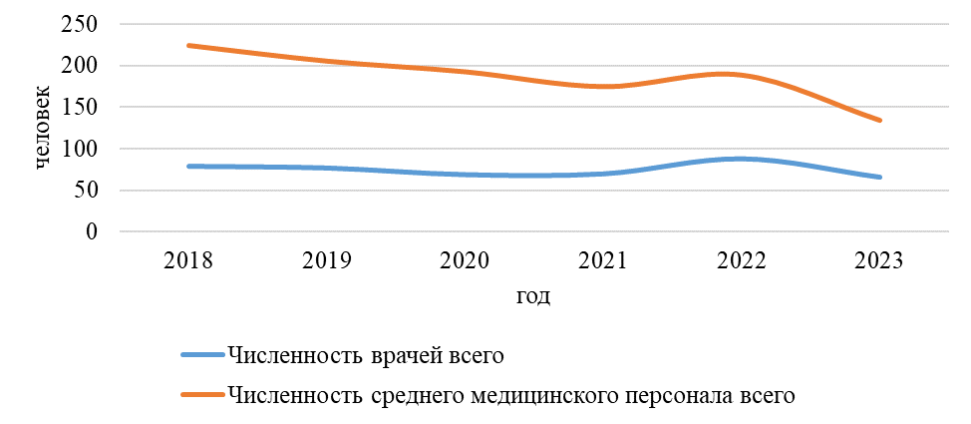

Рисунок 20 – Численность медицинских кадров в районе за 2018-2023 годы
Отмечается снижение численности врачей и среднего медицинского персонала, что говорит об увеличении нагрузки на специалиста.
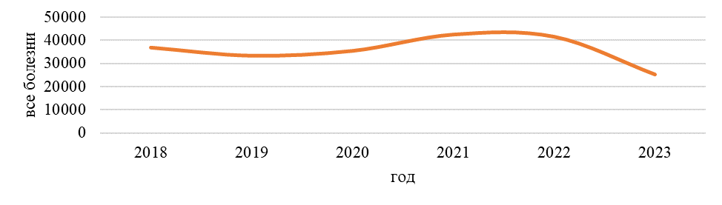
Рисунок 21 - Заболеваемость населения района по основным классам болезней за 2018-2023 годы

Всплеск заболеваемости населения района отмечается с 2020 по 2022 годы.

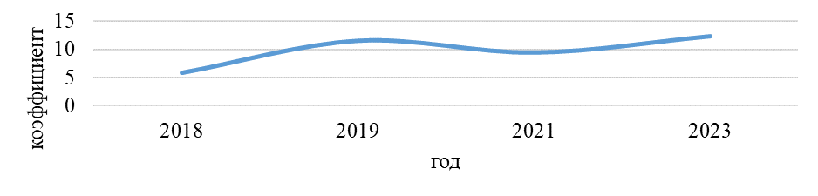
Рисунок 22 – Динамика показателя младенческой смертности за 2018-2023 годы

Анализ совокупности показателей отражает негативную динамику числа врачебных амбулаторно-поликлинических учреждений, численности медицинских кадров, коэффициента младенческой смертности. Позитивной стороной является снижение общей заболеваемости населения района.
Доля населения, охваченного профилактическими осмотрами в 2023 году составляет 92,3%. В системе здравоохранения района проводится плановый капитальный ремонт, обновляется медицинское оборудование, автопарк транспортных средств, проводится работа по монтажу модульных конструкций и благоустройство территорий медицинских учреждений.

2.4.4 Культура

Культурное пространство Киржачского района представлено следующими учреждениями:

- МБУК «Централизованная библиотечная система» с 15 сельскими филиалами, МБУК «Городская библиотека»;

- три районных учреждения культуры клубного типа: МБУК «Киржачский районный Дом культуры», МБУК «Районный Центр народной культуры», МБУК «Центр культуры и досуга»;

- МБУК «Районный историко-краеведческий и художественный музей» с филиалом «Мемориал на месте гибели Ю.А. Гагарина и Серегина В.С.»;

- 13 учреждений клубного типа в поселениях района.

В районе работает 14 творческих коллективов, имеющих звание «народный» и «образцовый». Единый фонд библиотечной системы насчитывает 170000 экземпляров. Успешно продвигается ретроконверсия фонда. В электронном каталоге библиотечной системы района 62880 записей.

Киржачский районный историко-краеведческий и художественный музей

В основном фонде Киржачского районного историко-краеведческого и художественного музея числится 52175 предметов. Основной фонд систематизирован по 12 коллекциям. Научно-вспомогательный фонд составляет 10085 предметов. В коллекциях фондов всесторонне отражена история Киржачского края.

Историко-краеведческий и художественный музей имеет филиал «Мемориал на месте гибели Ю.А. Гагарина и В.С Серегина», является объектом культурного наследия регионального значения. Ежегодно место гибели посещают более 12 000 человек – жителей и гостей Киржачского района.

В учреждениях культуры работает 182 клубных формирования, в которых занимаются творчеством более 3 тыс. человек.

Отмечается несколько проектов, в которых ежегодно принимают участие все учреждения культуры клубного типа:

- открытый фестиваль народной песни и танца «Сергиев родник»;

- фестиваль детского творчества «Солнечная карусель»;

- межрегиональный фестиваль искусств «Звездный полет».

На территории Киржачского района имеются учреждение культуры частной формы собственности:

- «Музей ледниковых камней» под открытым небом

- «Музей меди и латуни»;

- «Дом аргуна»;

- «Музей иконописи и реставрации»;

- Арт-пространство «Паньковская керамика»;

- Детский театр «Совенок».

На территории города и района работают более 10 специалистов (индивидуальных предпринимателей и самозанятых), которые ведут работу по разным направлениям в области культуры – театральное искусство, хореография, вокал, декоративно-прикладное творчество.

Также на территории района автономная некоммерческая организация «Мирный рассвет» организовывает и проводит различные по форме и тематике культурно-массовые мероприятия, фестивали, концертные программы, выставки, акции.
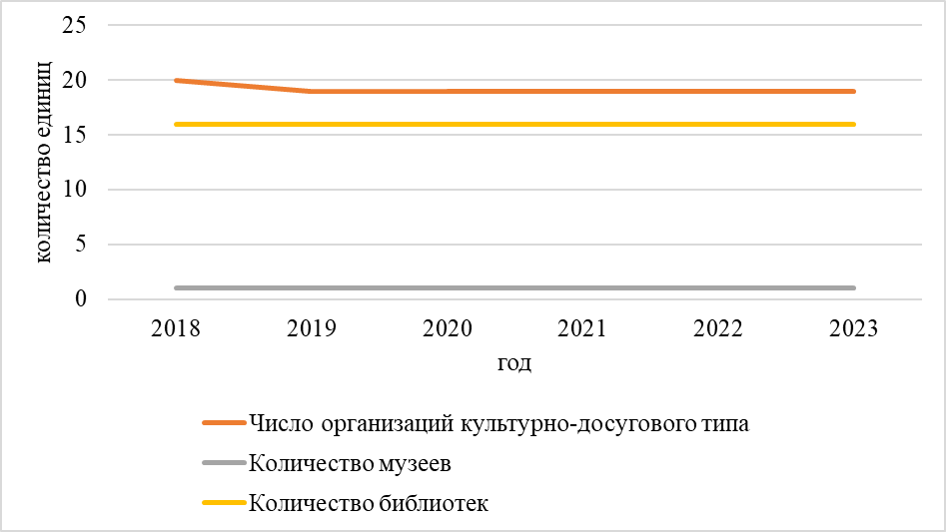
Рисунок 23 – Показатели развития сферы культуры за 2018-2023 годы
Динамика показателей развития сферы культуры района демонстрирует стабильную работу всех учреждений.
Реализация молодежной политики в районе осуществляется с учетом достижения показателей дорожной карты регионального проекта «Социальная активность» национального проекта «Образование». Действуют 13 молодежных и детских объединений различной направленности.

2.4.5 Физическая культура и спорт
На территории района осуществляют деятельность учреждения физкультурно-спортивной направленности, подведомственные администрации района: муниципальное бюджетное учреждение «Районный центр физической культуры и спорта» «Киржач», муниципальное бюджетное учреждение «Спортивно-досуговый центр "Торпедо" города Киржач», муниципальное бюджетное учреждение «Физкультурно-оздоровительный комплекс «Лидер». Кроме того, действуют 19 спортзалов, 1 бассейн, 168 плоскостных спортивных сооружений, среди них многофункциональная спортплощадка.
В районе развивается 20 видов спорта. Среди них: каратэ, лыжи, футбол, волейбол, бокс, шахматы, художественная гимнастика.

Таблица 16 – Показатели развития физической культуры и спорта за 2018-2023 гг.
Показатель | Ед. измерения | 2018 | 2019 | 2020 | 2021 | 2022 | 2023
Число детско-юношеских спортивных школ | единиц | 0 | 0 | 0 | 0 | 0 | 0
Численность тренеров-преподавателей | человек | 68 | 68 | 68 | 76 | 78 | 78
Число спортивных сооружений всего | единиц | 144 | 144 | 145 | 165 | 168 | 168
Число плоскостных спортивных сооружений | единиц | 90 | 90 | 90 | 94 | 94 | 94
Число спортивных залов | единиц | 17 | 17 | 17 | 17 | 19 | 19
Число муниципальных плавательных бассейнов | единиц | - | - | - | - | 1 | 1
Обеспеченность населения спортивными сооружениями, исходя из единовременной пропускной способности | единиц | 20415 | 20667 | 21115 | 21397 | 21682 | 21888
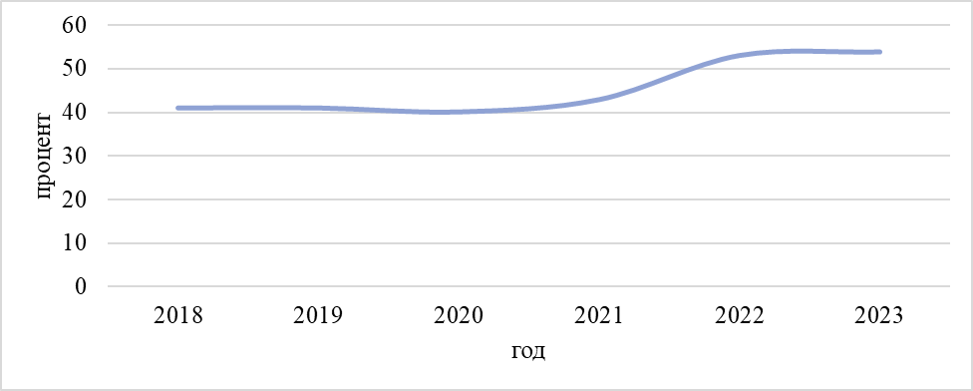
Рисунок 24 – Доля граждан, систематически занимающихся физической культурой и спортом в районе в 2018-2023 годах

В анализируемом периоде отмечена позитивная динамика по следующим показателям:
- численность тренеров-преподавателей в спортивных учреждениях;
- число спортивных сооружений в районе;
- обеспеченность населения спортивными сооружениями, исходя из единовременной пропускной способности;
- доля граждан, систематически занимающихся физической культурой и спортом.

2.4.6 Социальная поддержка населения
На территории района осуществляют деятельность следующие учреждения социальной защиты населения:
- Государственное бюджетное учреждение социального обслуживания Владимирской области «Киржачский комплексный центр социального обслуживания населения», предоставляющее весь необходимый комплекс социальных услуг;
- Государственное автономное учреждение социального обслуживания Владимирской области «Геронтологический центр «Ветеран» обеспечивает предоставление социально-оздоровительных и социально-реабилитационных услуг в стационарной форме гражданам, принимавшим участие в специальной военной операции, неработающим гражданам пожилого возраста.
В анализируемом периоде доля населения, получившего жилые помещения и улучшившего жилищные условия, в общей численности населения, состоящего на учете в качестве нуждающегося в жилых помещениях демонстрирует нестабильную динамику.
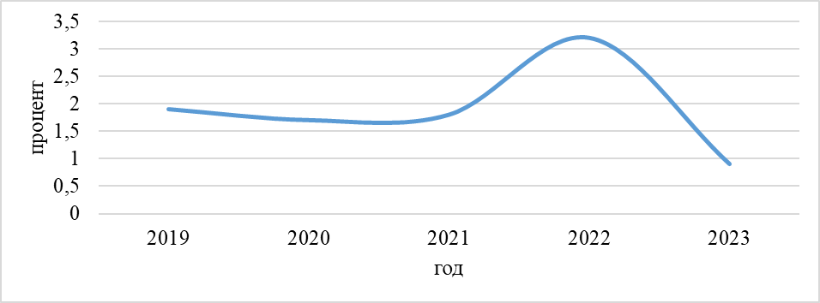
Рисунок 25 - Доля населения, получившего жилые помещения и улучшившего жилищные условия в 2019-2023 годы

В 2023 году данный показатель значительно снизился и является самым низким в анализируемом периоде.
В районе осуществляют свою деятельность территориальные подразделения общественных организаций: Киржачская районная общественная организация ветеранов (пенсионеров и инвалидов) война, труда, вооруженных сил и правоохранительных органов, Общество инвалидов, Общество слепых, Союз пенсионеров России, Союз женщин России, Общественная организация ветеранов боевых действий «Доблесть», Общественная организация «Спортивный клуб им. М.Серегина», Совет ветеранов ОМВД, Владимирская региональная физкультурно-спортивная общественная организация «Федерация всестилевого каратэ», «Союз Чернобыль».

2.4.7 Туризм
Общий туристический поток в Киржачском районе за 2023 год составил 35 тыс. чел., из них туристы – 11,5 тыс. чел., экскурсанты – 23,5 тыс. чел. Структура туристического потока – 85% самостоятельные туристы. Основное направление турпотока – из Московской области – 59%.
Коллективные средства размещения (гостиницы, базы отдыха, гостевые дома, хостелы, глэмпинги) – 20 ед. Номерной фонд – 238 ед. Койко-мест – 786.
Общее количество объектов питания (рестораны, кафе, предприятия быстрого питания) – 25 ед. Количество посадочных мест – 1150.
Основной туристический потенциал Киржачского района, представлен:
1. Свято-Благовещенским монастырем (основан преподобным Сергием Радонежским).
2. Мемориалом на месте гибели Ю.А. Гагарина и В.С. Серёгина.
3. Самым длинным в России деревянным пешеходным мостом «Типографский мост».
4. Единственным в России дирижабледром.
5. Шестью музеями (в т.ч. 5 частных):
- Краеведческий музей;
- Дом-музей плотника Аргуна;
- Музей меди и латуни;
- Музей-усадьба фабриканта Думнова (шѐлкоткачество);
- Музей иконописи и реставрации;
- Музей наличников под открытым небом.
6. Тремя агротуристическими комплексами.
7. Хорошо сохранившейся архитектурой, особняками XVIII века.
8. Глэмпингами и кемпинг-площадками на территории района.
В результате анализа целевой аудитории туристов и экскурсантов, посещающих туристические объекты Киржачского района, а также по результатам исследования профильных сообществ в социальных сетях, освещающих сферу туризма Киржачского района, был сделан вывод, что 85% процентов гостей района – это самостоятельные туристы в возрасте от 35 до 50 лет с детьми, а также молодёжь.
Значительный вклад в развитие туризма вносят предприниматели. Они активно вкладывают средства в развитие инфраструктуры и создание новых точек притяжения туристов.
В районе при администрации функционирует общественный совет по туризму и создано профессиональное сообщество предпринимателей и специалистов, занятых в сфере туризма.
Кадровый потенциал в сфере туризма на территории Киржачского района обеспечивается образовательным кластером «Киржач туристический», действующим на базе «Киржачского колледжа технологий и сервиса». Обучение ведётся по специальности «Гостиничное дело».

Таблица 17 – Динамика коллективных средств размещения за 2018-2023 годы
Показатель | 2018 | 2019 | 2020 | 2021 | 2022 | 2023
Число коллективных средств размещения, ед. | 11 | 13 | 13 | 13 | 12 | 19
Число мест в коллективных средствах размещения, ед. | 172 | 392 | 392 | 453 | 453 | 560

За 2018-2023 годы при относительно стабильном количестве коллективных средств размещения значительно выросло число мест в них.

Таблица 18 - Динамика ночёвок в коллективных средствах размещения за 2018-2023 годы
Показатель | 2018 г. | 2019 г. | 2020 г. | 2021 г. | 2022 г. | 2023 г.
Туристский поток, чел. | 5200 | 8365 | 8900 | 9348 | 10387 | 11457

Количество ночёвок в коллективных средствах размещения, в 2023 году составило 11457 человек. С 2018 года этот показатель увеличился более чем в 2 раза.

2.5 Финансы. Бюджет
Основным инструментом и одновременно индикатором социально-экономического развития Киржачского района является бюджет.
Консолидированный бюджет муниципального района включает в себя:
- бюджет муниципального образования Киржачский район;
- бюджет муниципального образования город Киржач;
- бюджет муниципального образования Горкинское;
- бюджет муниципального образования сельское поселение Кипревское;
- бюджет муниципального образования Першинское Киржачского района;
-бюджет муниципального образования Филипповское.
В исследуемом периоде динамика соотношения доходных и расходных частей бюджетов в исследуемом периоде нестабильная – в 2019, 2020 и 2023 годах бюджеты сложились дефицитными, а в 2018, 2021 и 2022 годах – профицитными.
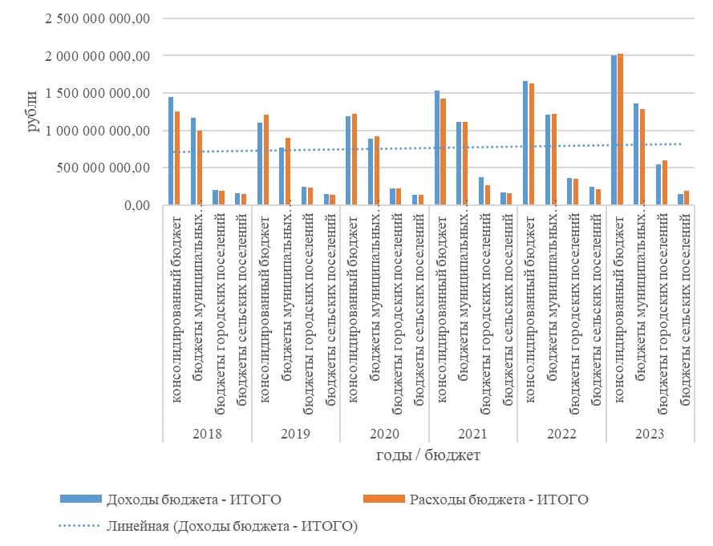
Рисунок 26 – Динамика доходных и расходных частей бюджетов района
за 2018-2023 годы

За период с 2018 года по 2023 год доходная часть консолидированного бюджета Киржачского района увеличилась на 38%, в том числе объем налоговых и неналоговых доходов вырос на 65%, безвозмездные поступления – на 21%.
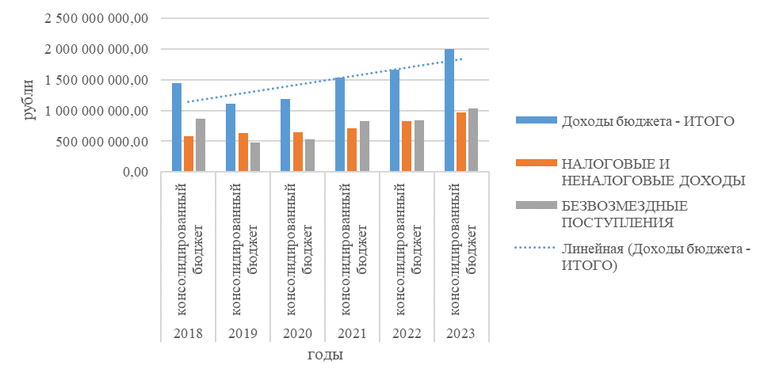
Рисунок 27 – Динамика доходной части консолидированных бюджетов района за 2018-2023 годы

Наибольшую долю доходной части консолидированного бюджета составляли безвозмездные поступления, за исключением 2019 и 2020 годов.
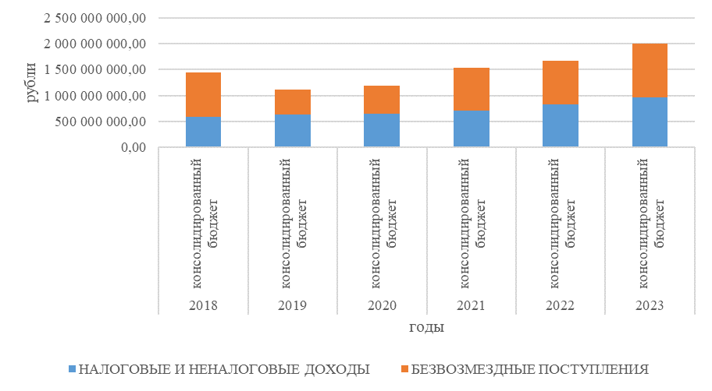
Рисунок 28 – Динамика налоговых и неналоговых доходов и безвозмездных поступлений консолидированных бюджетов района за 2018-2023 годы

Доля безвозмездных поступлений в доходной части бюджета в исследуемом периоде уменьшилась и составила в 2023 году 52%.

Таблица 19 – Динамика доходной части консолидированного бюджета за 2018-2023 годы
 | 2018 | 2019 | 2020 | 2021 | 2022 | 2023
Доходы бюджета – итого, млн. рублей | 1 446 | 1 106 | 1 184 | 1 534 | 1 666 | 2 002
Налоговые и неналоговые доходы, млн. рублей | 586 | 630 | 648 | 713 | 823 | 965
Безвозмездные поступления, млн. рублей | 860 | 476 | 536 | 821 | 843 | 1 037

Наибольшая доля налоговых и неналоговых доходов в консолидированном бюджете Киржачского района приходится на бюджет муниципального района. Доля доходной части бюджета муниципального района в консолидированном бюджете составила в 2022 году 71%.
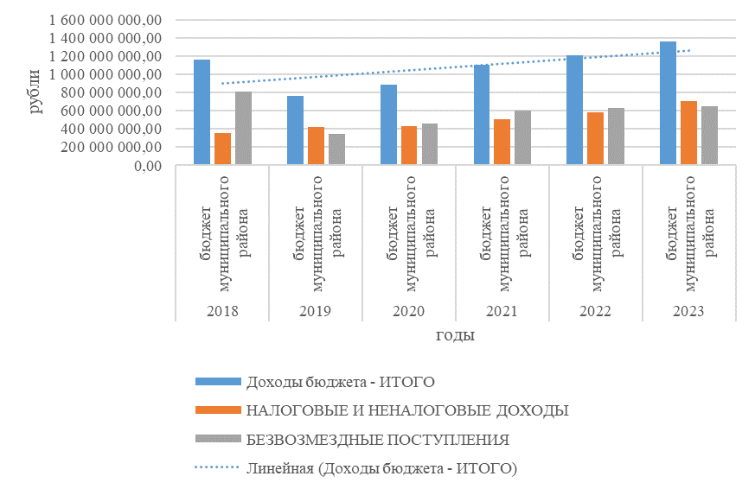
Рисунок 29 – Динамика доходной части бюджета муниципального района за 2018-2023 годы

За период с 2018 года по 2023 год доходная часть бюджета муниципального района увеличилась на 17%, в том числе объем налоговых и неналоговых доходов вырос в 2 раза, безвозмездные поступления – сократились на 19%.
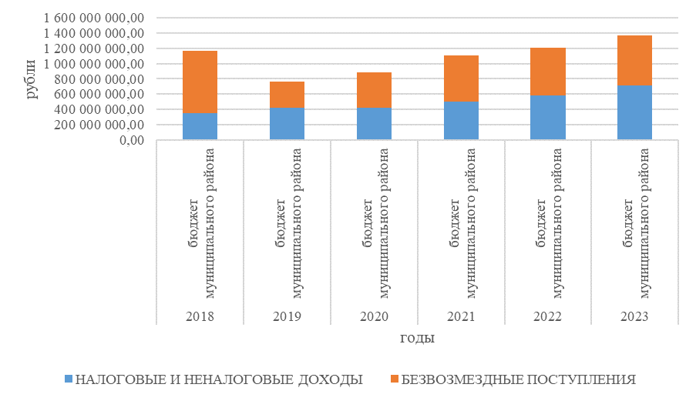
Рисунок 30 – Динамика налоговых и неналоговых доходов и безвозмездных поступлений в бюджет муниципального района за 2018-2023 годы

Наибольшую долю доходной части бюджета муниципального района составляют безвозмездные поступления. Доля безвозмездных поступлений в доходной части бюджета в исследуемом периоде уменьшилась с 70% в 2018 году до 48% в 2023 году.

Таблица 20 – Динамика доходной части бюджета муниципального района за 2018-2023 годы
 | 2018 | 2019 | 2020 | 2021 | 2022 | 2023
Доходы бюджета – итого, млн. рублей | 1 165 | 766 | 889 | 1 109 | 1 210 | 1 364
Налоговые и неналоговые доходы, млн. рублей | 353 | 417 | 426 | 503 | 583 | 710
Безвозмездные поступления, млн. рублей | 812 | 349 | 463 | 606 | 627 | 654

Доля бюджетов городских и сельских поселений в консолидированном бюджете района с 2018 года увеличивалась и в 2023 году составила 34%. Доля бюджетов городских поселений увеличилась с 14% в 2018 году до 27% в 2023 году, доля бюджетов сельских поселений уменьшилась с 11% в 2018 году до 7% в 2023 году.

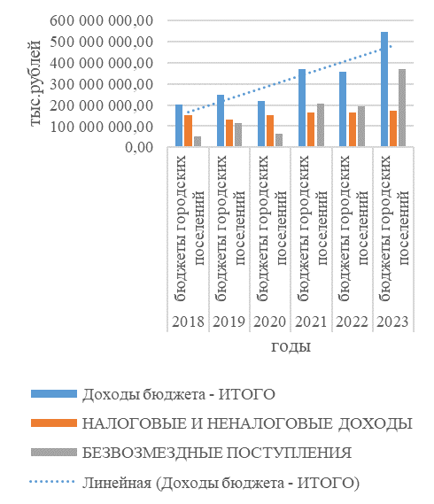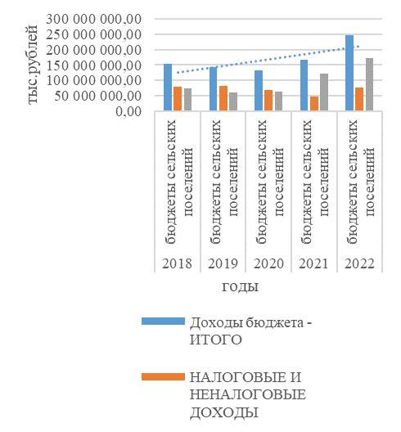

Рисунок 31 – Динамика доходной части бюджетов городских и сельских поселений за 2018-2023 годы

Объем доходной части бюджетов городских поселений с 2018 года увеличился в 2,67 раза, в том числе за счет увеличения налоговых и неналоговых поступлений – на 12%, безвозмездных поступлений – в 7,47 раза.
Объем доходной части бюджетов сельских поселений с 2018 года к уровню 2023 года уменьшился на 4% (после роста в 2022 году на 62%), в том числе налоговые и неналоговых поступления увеличились – на 4%, безвозмездные поступления уменьшились на 13%.

Таблица 21 – Динамика доходной части бюджетов городских и сельских поселений за 2018-2023 годы
 | 2018 |  | 2019 |  | 2020 |  | 2021 |  | 2022 |  | 2023
 | бюджеты городских поселений | бюджеты сельских поселений | бюджеты городских поселений | бюджеты сельских поселений | бюджеты городских поселений | бюджеты сельских поселений | бюджеты городских поселений | бюджеты сельских поселений | бюджеты городских поселений | бюджеты сельских поселений | бюджеты городских поселений | бюджеты сельских поселений
Доходы бюджета – итого, млн. рублей | 203 | 153 | 246 | 142 | 218 | 132 | 371 | 167 | 357 | 247 | 544 | 146
Налоговые и неналоговые доходы, млн. рублей | 153 | 79 | 130 | 83 | 154 | 68 | 164 | 46 | 164 | 76 | 173 | 82
Безвозмездные поступления, млн. рублей | 50 | 74 | 116 | 59 | 64 | 64 | 207 | 121 | 193 | 171 | 371 | 64

Общая динамика доходных частей консолидированного бюджета, бюджета муниципального района, бюджетов городских и сельских поселений за исследуемый период имеет положительный тренд.
За исследуемый период расходные обязательства консолидированного бюджета выросли с 1,257 млрд. рублей до 2,024 млрд. рублей (или на 61%), бюджета муниципального района с 992 млн. рублей до 1,284 млрд. рублей (или на 29,5%), бюджетов городских поселений с 194 млн. рублей до 598 млн. рублей (или в 3,08 раза), бюджетов сельских поселений с 146 млн. рублей до 192 млн. рублей (или на 31,6%).

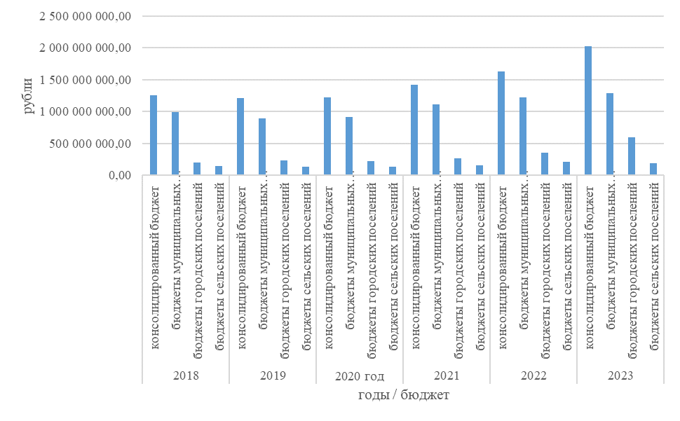
Рисунок 32 – Динамика расходной части бюджетов за 2018-2023 годы

В 2023 году наибольшая доля расходных обязательств консолидированного бюджета сформирована в сфере образования (41,3%), жилищно-коммунальном хозяйстве (29,7%), в культуре и кинематографии (5,5%), в социальной политике (3%), в физической культуре и спорте (2,7%).
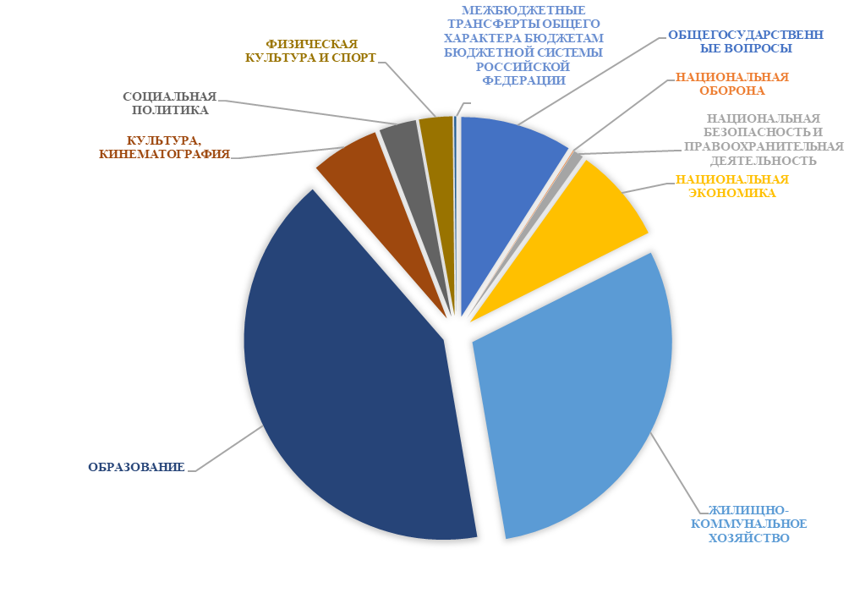
Рисунок 33 – Структура расходной части консолидированного бюджета
в 2023 году

Наибольшая доля расходных обязательств бюджета муниципального района в 2023 году представлена в сфере образования – 65,1%, доля жилищно-коммунального хозяйства в общих объемах расходов составила 6,7%, культуры и кинематографии – 4,8%, социальной политики – 4,2%, физической культуры и спорта – 3,6%.

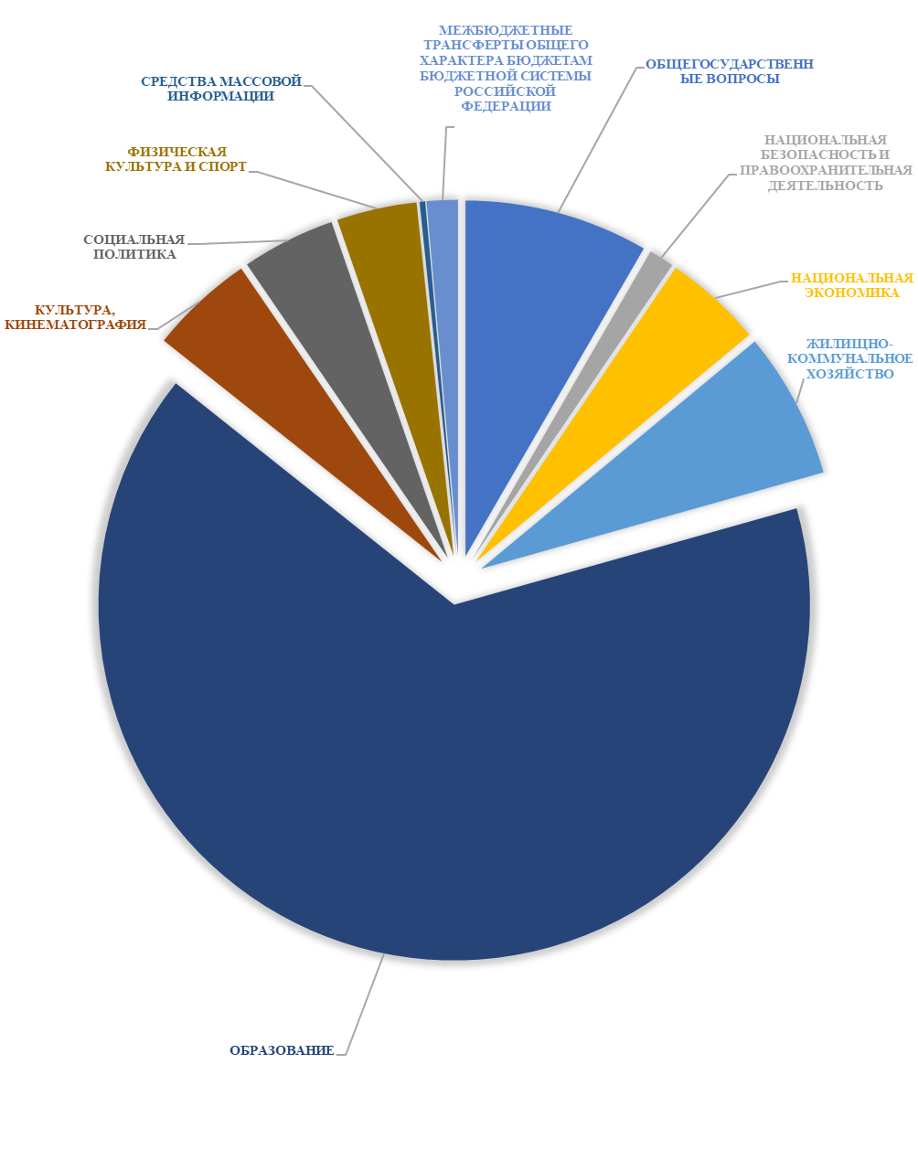
Рисунок 34 – Структура расходной части бюджета муниципального района
в 2023 году

Доля расходных обязательств городского бюджета в 2023 году представлена в жилищно-коммунальном хозяйстве – 73,7%, культуре и кинематографии – 2,1%, физической культуре и спорте – 1,2%, социальной политике – 0,9%.

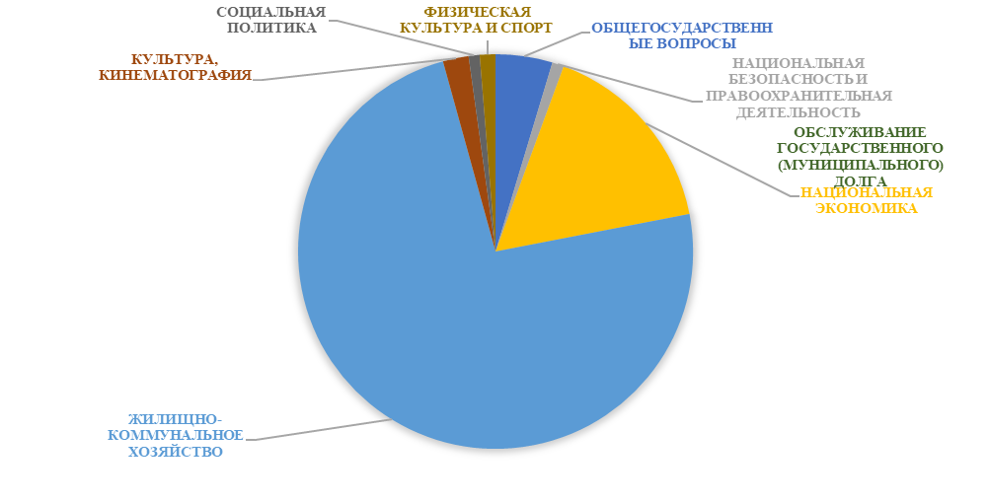
Рисунок 35 – Структура расходной части бюджетов городского поселения
в 2023 году

Доля расходных обязательств сельских бюджетов в 2023 году представлена в жилищно-коммунальном хозяйстве – 43,1%, культуре и кинематографии – 19,9%, социальной политики – 1,4%.

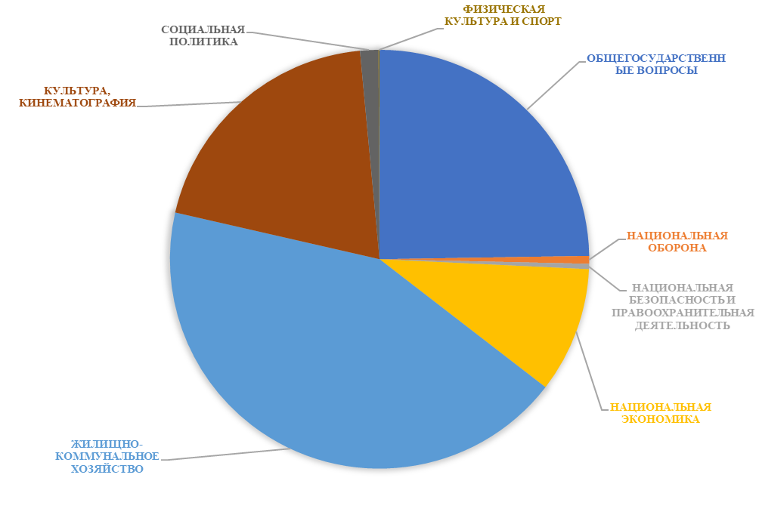
Рисунок 36 – Структура расходной части бюджетов сельских поселений
в 2023 году

На протяжении всего исследуемого периода бюджеты были социально-ориентированными, большая часть расходных обязательств направлялась на социальные статьи.
С целью более эффективного освоения средств бюджета в исследуемом периоде применялся программно-целевой метод планирования. В целях реализации запланированных мероприятий муниципальных программ социально-экономического развития объем финансирования увеличился с 746 млн. рублей в 2019 году до 1090 млн. рублей в 2023 году, что составляет 47%. С 2019 года по 2023 год на формирование доступной среды жизнедеятельности для инвалидов объем направленных средств увеличен в 7,8 раза, на коммунальную инфраструктуру – в 5,3 раза, на физическую культуру и спорт – в 2 раза, на дорожное хозяйство – в 2,2 раза. Ежегодно увеличивается финансирование муниципальных программ, направленных на социальное и демографическое развитие (рост к 2019 году составил 159%), развитие образования (143%), развитие культуры (135%).

Таблица 22 – Реализация муниципальных программ развития в 2019-2023 годах
 |  | 2019 | 2020 | 2021 | 2022 | 2023
1 | Муниципальная программа развития агропромышленного комплекса Киржачского района | 11 058 571 | 8 396 816 | 2 497 018 | 346 815 | 141 500
2 | Муниципальная программа муниципального образования Киржачский район "Обеспечение доступным и комфортным жильем населения Киржачского района" | 11 720 921 | 7 771 877 | 10 375 954 | 6 104 064 | 8 805 650
3 | Муниципальная программа муниципального образования Киржачский район "Развитие малого и среднего предпринимательства" | - | - | - | 82 350 | 124 500
4 | Муниципальная программа муниципального образования Киржачский район "Повышение безопасности дорожного движения в Киржачском районе" | 45 000 | 45 000 | 226 000 | 60 000 | 75 000
5 | Муниципальная программа муниципального образования Киржачский район "Энергосбережение и повышение энергетической эффективности" | - | - | 9 948 201 | 7 282 330 | 82 087
6 | Муниципальная программа муниципального образования Киржачский район "Социальное и демографическое развитие Киржачского района" | 2 005 500 | 1 939 948 | 1 976 905 | 2 967 317 | 3 187 541
7 | Муниципальная программа муниципального образования Киржачский район "Обеспечение безопасности населения и территорий Киржачского района" | 5 448 500 | 2 138 100 | 2 983 100 | 3 441 353 | 2 208 100
8 | Муниципальная программа муниципального образования Киржачский район "Развитие образования" | 583 294 566 | 597 253 941 | 713 564 558 | 804 852 905 | 834 324 894
9 | Муниципальная программа муниципального образования Киржачский район "Развитие культуры и туризма" | 69 501 777 | 66 659 380 | 78 744 891 | - | -
9.1 | Муниципальная программа муниципального образования Киржачский район "Развитие культуры" | - | - | - | 84 109 001 | 93 703 458
9.2 | Муниципальная программа муниципального образования Киржачский район «Развитие туризма» | - | - | - | 20 000 | 70 000
10 | Муниципальная программа муниципального образования Киржачский район "Защита населения от чрезвычайных ситуаций и снижение рисков их возникновения, обеспечение пожарной безопасности и безопасности на водных объектах на территории Киржачского района на 2017-2019 годы" | 1 339 249 | 1 218 026 | 1 771 190 | 2 917 215 | 2 326 377

11 | Муниципальная программа муниципального образования Киржачский район "Снижение административных барьеров, оптимизация и повышение качества предоставления государственных и муниципальных услуг, в том числе на базе многофункционального центра предоставления государственных и муниципальных услуг в Киржачском районе на 2017-2019 годы" | 6 876 400 | 7 207 700 | 6 582 276 | - | -
12 | Муниципальная программа муниципального образования Киржачский район "Дорожное хозяйство Киржачского района на 2014-2025 годы" | 23 488 751 | 31 234 700 | 89 917 873 | 56 740 851 | 51 253 639
13 | Муниципальная программа муниципального образования Киржачский район "Управление муниципальными финансами и муниципальным долгом" | 2 158 769 | 2 126 100 | 2 131 500 | 2 628 000 | 2 628 000
14 | Муниципальная программа муниципального образования Киржачский район "Противодействие злоупотреблению наркотиками и их незаконному обороту на 2018-2020 годы" | 102 300 | 102 300 | 102 300 | 103 000 | 103 000
15 | Муниципальная программа муниципального образования Киржачский район "Формирование доступной среды жизнедеятельности для инвалидов муниципального образования Киржачский район на 2019-2022 годы" | 110 000 | 110 000 | 266 956 | 140 000 | 858 800
16 | Муниципальная программа муниципального образования Киржачский район "Информатизация Киржачского района" | 1 467 683 | 802 729 | 1 604 189 | 2 748 769 | 1 736 192
17 | Муниципальная программа муниципального образования Киржачский район "Развитие физической культуры и спорта на территории Киржачского района на 2016-2019 годы" | 18 067 457 | 23 093 763 | 38 968 018 | 31 446 599 | 37 183 792
18 | Муниципальная программа муниципального образования Киржачский район "Комплексное развитие социальной инфраструктуры в Киржачском районе Владимирской области на 2017-2020 годы" | 9 632 417 | 20 949 995 | - | - | -
18.1 | Муниципальная программа муниципального образования Киржачский район «Модернизация объектов коммунальной инфраструктуры в Киржачском районе» | - | - | 2 720 577 | 385 675 | 51 073 695
19 | Муниципальная программа "Развитие муниципальной службы Киржачского района на 2018-2020 годы" | 17 680 | 28 000 | 171 600 | 49 800 | 59 500
20 | Муниципальная программа муниципального образования Киржачский район "Укрепление единства российской нации и этнокультурное развитие народов, проживающих на территории Киржачского района Владимирской области, на 2017-2020 годы" | 80 000 | 80 000 | 80 000 | - | -
20.1 | Муниципальная программа муниципального образования Киржачский район «Реализация государственной национальной политики в Киржачском районе Владимирской области» | - | - | - | 80 000 | 79 996

В 2023 году администрацией района реализовано 20 муниципальных программ, большая часть из которых имеет социальную ориентацию. Наибольшая доля средств была направлена на сферу образования – 76,5%, на культуру и туризм – 8,6%, на дорожное хозяйство – 4,7%, на коммунальную инфраструктуру – 4,69%, на физическую культуру и спорт – 3,41%.

2.6 Инвестиции
Инвестиции в основной капитал в исследуемом периоде имеют нестабильную динамику. В 2020 году к уровню 2017 года отмечается рост показателя в 3 раза, при этом в 2022 году к уровню 2017 года данный показатель увеличился на 26,5%, а к уровню 2011 года – увеличился в 3 раза.

Таблица 23 - Инвестиции в основной капитал в 2011-2022 годах
Годы/млн. рублей
2011 | 2012 | 2013 | 2014 | 2015 | 2016 | 2017 | 2018 | 2019 | 2020 | 2021 | 2022
385,1 | 640,4 | 519,8 | 999,1 | 1394.0 | 1379.3 | 962,3 | 1372.958 | 1411.362 | 2629,972 | 1674,041 | 1217,453

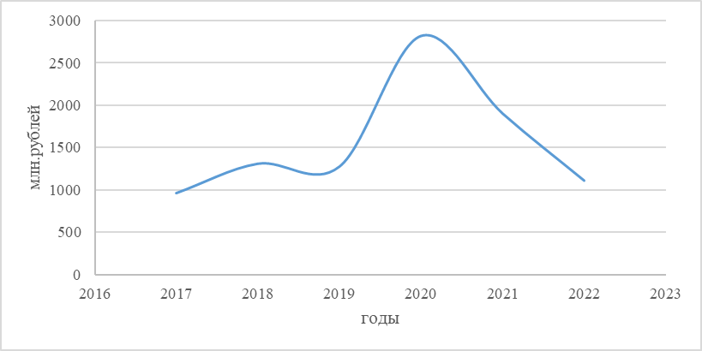
Рисунок 37 - Динамика объема инвестиций в основной капитал в районе в 2017-2022 годах

Таблица 24 – Реализуемые инвестиционные проекты предприятиями района
Наименование компании | Сфера деятельности | Инвестиции, руб. | Сроки реализации
ТПХ «ИКСЭл» | Развитие промышленного технопарка | 1,4 млрд.руб. | 2021-2025
ПАО НПО «Наука» | Создание высокотехнологичной производственной площадки за счет модернизации станочного парка и испытательного оборудования | 1,4 млрд. руб. | 2021-2025
ООО «БЕКО» | Развитие бытовой техники | 5749 млн.руб. | 2021-2035
ООО «Технофрост» | Строительство научно-производственного комплекса со складскими помещениями | 450 млн.руб. | 2023-2024
ООО «М.Марсо» | Создание транспортно-логистического центра «Сухой порт Киржач» | 800 млн.руб. | 2024-2027
ООО «АргоПлант» | Создание научно-практической отрасли по выращиванию и селекции голубики высокорослой | 3,5 млрд.руб. | 2023-2025
ООО «Иннова Тех» | Строительство индустриального парка и создание на его мощностях производства нетканных материалов типа спандбонд | 2,77 млрд.руб. | 2023-2027
ООО «Русол» | Создание производства растворителей | 100 млн.руб. | 2024-2025
ООО «Русветлаб» | Создание производства по изготовлению зонального микробиологического агрегатного модуля для работы с патогенами | 200 млн.руб. | 2024-2025
ООО «Киржач Молоко» | Строительство производственно-складского комплекса по производству молочно-творожной группы и мороженого | 2,5 млрд.руб. | 2023-2027

В районе ведется планомерная работа по активизации инвестиционной деятельности, что способствует реализации более 10 крупных инвестиционных проектов со среднесрочным сроком реализации.
Особую роль в активизации инвестиционной деятельности Киржачского района должна определять особая экономическая зона промышленно-производственного типа «Владимир», которая в своей институциональной основе направлена на обеспечение особых льготных условий участникам инвестиционного процесса.
Размещение новых производств на территории промышленно-производственной зоны позволяет укрепить социально-экономическое развитие, увеличить доходную часть бюджета, повысить доходы и уровень жизни населения, повысить конкурентоспособность промышленной продукции, развить рынок труда и создать новые рабочие места, усилить деловые связи, расширить выход на международные рынки.
3 Анализ рисков и ресурсных возможностей развития Киржачского района с учетом выявленного потенциала и факторов развития (SWOT-анализ)

Определение сценарного тренда (исхода) до 2030 года в долгосрочном периоде, через SWOT-анализ, в котором, попарно комбинируя характеристики наиболее значимых обобщённых факторов, прогнозируются и формулируются альтернативные сценарии развития района до 2030 года (табл. 25):
- сильные стороны района – его конкурентные преимущества, естественные и созданные факторы и превосходства;
- слабые стороны – отсутствующие или слаборазвитые конкурентные факторы района;
- возможности – благоприятные тенденции и внешние потенциалы развития района;
- угрозы – неблагоприятные тенденции и внешние риски для качественного развития района.

Таблица 25 – SWOT-анализ развития Киржачского района на основе выявленных сильных, слабых сторон, возможностей и угроз
ЭКОНОМИЧЕСКОЕ РАЗВИТИЕ РАЙОНА
Сильные стороны | Слабые стороны
- Созданная особая экономическая зона как мощный импульс дальнейшего экономического развития района и инновационных предприятий обрабатывающей промышленности.  - Сложившаяся специализация промышленного сегмента экономики на производстве электрооборудования, готовых металлических изделий, а также машин и оборудования создает значительный потенциал дальнейшего развития промышленного производства.  - Наличие природно-ресурсной базы (строительного песка, высококачественного кирпично-черепичного сырья, леса) служит перспективным фундаментом развития промышленности, производящей строительные материалы и изделия из них.  - Развитая транспортная сеть железнодорожных линий и автомобильных магистралей федерального значения.  - Равная удаленность от крупных административных, промышленных и культурных центров – городов Москва, Владимир, Орехово-Зуево, Сергиев Посад.  - Высокая доля площадей лесного фонда и водных объектов формируют благоприятную экологическую обстановку.  - Территория достаточно обеспечена объектами розничной торговли.  - Положительная динамика роста доли налоговых и неналоговых доходов консолидированного бюджета.  - Уверенный рост сальдированного финансового результата деятельности организаций района.  - Реализация потенциала инфраструктурного бюджетного кредита на территории района.  - Наличие опыта «выращивания» кадров на промышленных предприятиях.  12. Наличие рабочих мест. | - Низкая обеспеченность инвестиционных площадок инженерной инфраструктурой.  - Близость к московской агломерации создает устойчивую тенденцию оттока профессиональных кадров.  - Отсутствие эффективных механизмов поиска и привлечения инвесторов.  - Ограниченность требуемых человеческих ресурсов и квалифицированных кадров.  - Значительное место в структуре занятости населения занимает маятниковая миграция.  - Безвозмездные поступления составляют наибольшую долю доходной части консолидированного бюджета района.  - Отсутствие положительной динамики роста инвестиций в основной капитал, являющееся значительным ограничивающим фактором дальнейшего развития района.  - Высокий уровень морального и физического износа основных фондов.  - Значительный объём сельскохозяйственных земель, не используемых по назначению.  - Низкая активность малого и среднего бизнеса в сфере развития сельского хозяйства района.
Возможности | Угрозы
- Наличие свободных инвестиционных площадок позволяет реализовать кластерный подход по интеграции экономического пространства района в экономическое пространство региона с учетом стратегии пространственного развития.  - Наличие свободных территорий для размещения промышленных предприятий и подготовленных инвестиционных площадок, что позволяет позиционировать район как благоприятный для размещения филиалов и отдельных производств крупных промышленных предприятий.  - Наличие ярко выраженной экономической специализации района на производстве промышленного оборудования и другой продукции обрабатывающей промышленности позволяет развивать сопутствующие производства, комбинируя возможности существующих предприятий (диверсификация производства).  - Приток и удержание квалифицированных кадров за счет создания благоприятных условий для прохождения стажировок выпускников вузов и средних специальных учебных заведений с перспективой развития научного кластера.  - С развитием новых промышленных объектов возрастает востребованность услуг сферы малого и среднего бизнеса.  - В связи с созданием особой экономической зоны, развитием промышленности и укрепляющихся партнерских связей с другими регионами страны имеется возможность роста потенциала в области транспортных и логистических услуг.  - Возрастающая роль предпринимательства в области туризма, развития розничной торговли и общественного питания, строительства, торгово-развлекательной индустрии, платных медицинских услуг, финансовых услуг, страхования.  - Наличие института инвестиционного уполномоченного дает возможность адаптивного поиска новых ниш экономической специализации района для мелких товаропроизводителей с перспективами выхода на рынок московского и других регионов.  - Использование территории района для организации отдельных видов загородного отдыха и жилищного строительства (коттеджные поселки).  - Формирование современной комфортной среды проживания сконцентрирует на себе миграционные потоки на территорию района и простимулирует естественный прирост населения.  - Расширение рынка сбыта сельскохозяйственной продукции на территорию московской агломерации и близлежащий регионов за счет предложения качественных экологически чистых продуктов питания. | - Наличие маятниковой миграции создает угрозу нехватки не только высококвалифицированных, но и других кадров в целом во всех отраслях.  - Отсутствие резерва мощности и недостаточная обеспеченность ресурсами, изношенность основных снабжающих сетей не позволяют выделить новые территории района под развитие инвестиционных площадок, а также развивать производства на существующих площадках.  - Высокий уровень конкуренции за инвесторов с соседними районами.  - Слабая транспортная связность территорий внутри района ставит под угрозу реализацию большинства инвестиционных проектов, связанных с логистикой.  - Недостаток свободных территорий с развитой инженерной, социальной и транспортной инфраструктурой, препятствует комплексной жилой застройке и развитию реального сектора экономики района.  - Возрастающие риски нерентабельного производства сельскохозяйственной продукции и продукции агропромышленного комплекса.  - Дорогостоящая невыгодная для бизнеса рекультивация неиспользуемых сельскохозяйственных земель и мероприятий по дальнейшему их приведению в состояние, позволяющее вести на них хозяйственную деятельность.
Туризм
Сильные стороны | Слабые стороны
- Наличие туристского потенциала района благодаря сохранившемуся историко-культурному наследию, благоприятным географическим, природным и экологическим условиям, разнообразию экономических видов деятельности, а также связанной с этим привлекательностью территории для различных групп населения.  - Меценатство и активная гражданская позиция бизнеса и населения в вопросах создания точек притяжения, объектов показа и формирования туристских маршрутов в районе.  - Активное участие в работе общественного совета по туризму при администрации Киржачского района профессионального сообщества предпринимателей и специалистов, занятых в сфере туризма.  - Наличие учреждения для подготовки кадров для сферы туризма на базе ГАПОУ ВО «Киржачский колледж технологий и сервиса». | - Недостаток сервисной туристской инфраструктуры, благоустроенных туристских зон, рекреационных территорий, рассчитанных на длительное пребывание.  - Недостаточный уровень квалификации персонала в туристской отрасли района.  - Сезонный характер потребительской активности, связанный с увеличением численности населения в «дачный» период.
Возможности | Угрозы
- Расширение предложений по развитию туристских маршрутов, экскурсионных, туристско-развлекательных программ, медиа-туров, современных объектов показа.  - Информационно-рекламное формирование и продвижение имиджа района как рекреационной зоны на внутреннем и российском туристских рынках.  - Создание туристского бренда района.  - Создание новых точек притяжения.  - Сотрудничество с туристическими и ивент-агентствами, частными учреждениями культуры в разработке активно-познавательных и интерактивных программ.  - Модернизация материально-технической базы учреждений культуры с целью увеличения потенциала проводимых мероприятий (событийный туризм).  - Активизация участия района в различных выставках и презентационных мероприятиях, всероссийских конкурсах по продвижению территории. | - Переориентация туристских потоков в направлении районов с более развитой туристской инфраструктурой.  - Низкая заинтересованность населения в трудоустройстве в сфере туризма и смежных с ним отраслях.  - Слабая обеспеченность туристкой инфраструктуры района на растущий уровень запроса туристов к качеству предлагаемых услуг в сфере торговли, общественного питания, гостиничного бизнеса.
ИНФРАСТРУКТУРНОЕ РАЗВИТИЕ
Сильные стороны | Слабые стороны
- Наличие документов территориального планирования, правил землепользования и застройки.  - Лидирующие позиции во Владимирской области по показателям жилищного строительства.  - Наличие подземного водоносного слоя, позволяющего обеспечивать население чистой питьевой водой. | - Высокий физический и моральный износ объектов коммунальной и транспортной инфраструктуры негативно влияет на качественное предоставление услуг жизнеобеспечения населению.  - Движение транзитного автомобильного транспорта через город увеличивает нагрузку на инфраструктуру, снижает скорость движения и ухудшает экологическую обстановку.  - Низкая обеспеченность базовыми инфраструктурными и транспортными объектами снижает уровень жизни и привлекательность для проживания населения.

Возможности | Угрозы
- Развитие комплексного малоэтажного строительства с использованием современных технологий.  - Строительство северо-восточного обхода города Киржач.  - Газификация жилого фонда с комплексным решением вопросов газоснабжения сельских населенных пунктов.  - Привлечение в сферу жилищно-коммунального и дорожного хозяйства частных инвестиций с использованием механизмов муниципально-частного партнерства и инициативного бюджетирования. | - Высокий инвестиционный потенциал московской агломерации создает риски повышенной нагрузки на жилищно-коммунальные инфраструктуры за счет сезонной маятниковой миграции.  - Повышение аварийности на участках инженерных сетей вследствие высокого износа и влияния техногенных и природных факторов.  - Закрытие собственного мусорного полигона.
РАЗВИТИЕ СОЦИАЛЬНОЙ СФЕРЫ
Сильные стороны | Слабые стороны
- 100% обеспеченность местами в дошкольных образовательных организациях.  - Отсутствуют аварийные здания дошкольных и общеобразовательных учреждений.  - Рост доли граждан, систематически занимающихся физической культурой и спортом, рост количества спортивных сооружений.  - Обеспеченность населения услугами учреждений образования, культуры, физической культуры и спорта. | - Недостаточное количество досуговых учреждений.  - Низкие доходы населения.  - Сохраняют актуальность проблемные вопросы, связанные с повышением мотивации граждан к систематическим занятиям физической культурой и спортом, ведению здорового образа жизни, доступности социальной инфраструктуры, особенно для лиц с ограниченными возможностями здоровья и инвалидов.  - Дефицит врачебного и среднего медицинского персонала, старение педагогических кадров.  - Наличие муниципальных образовательных учреждений, здания которых требуют капитального ремонта.
Возможности | Угрозы
- Расширение спектра услуг, предоставляемых населению учреждениями социальной сферы посредством внедрения цифровых технологий.  - Сотрудничество с социально-ориентированными некоммерческими организациями, зарегистрированными на территории района.  - Разработка и реализация проектов муниципально-частного партнерства с представителями бизнеса. | - Неблагоприятная демографическая ситуация, снижение численности детского населения; рост доли населения старше трудоспособного возраста.  - Дефицит и старение кадров.  - Отток молодежи из района в связи с экономическими возможностями московской агломерации.  - Недостаток собственных средств бюджета для покрытия растущих потребностей социальной сферы и недостаточное межбюджетное финансирование объектов социальной сферы.  - Отсутствие интереса потенциальных частных инвесторов к участию в социально-предпринимательской деятельности
ФОРМИРОВАНИЕ ЭФФЕКТИВНОЙ СИСТЕМЫ УПРАВЛЕНИЯ МУНИЦИПАЛЬНЫМ ОБРАЗОВАНИЕМ
Сильные стороны | Слабые стороны
- Социальная ответственность бизнеса через эффективный диалог «власть-бизнес».  - Наличие опыта реализации Стратегии социально-экономического развития района.  - Высокий административно-управленческий потенциал района.  - Наличие эффективно работающих старост в поселениях района.  - Наличие электронного документооборота управленческих связей (цифровизация муниципального управления). | - Нераскрытый потенциал территориального общественного самоуправления.  - Низкие активность граждан в выработке предложений и участие в повышении эффективности муниципальных решений.
Возможности | Угрозы
- Формирование современной системы стратегического планирования социально-экономического развития района и действующие механизмы раскрытия ее потенциала.  - Создание эффективной системы взаимодействия предприятий и организаций, расположенных на территории района, населения и органов местного самоуправления.  - Повышение предпринимательской, политической и социальной активности населения района.  - Создание условий для устойчивого развития и функционирования гражданского общества и местного самоуправления. | - Развитие района «по инерции».  - Низкая мотивация муниципальных и государственных служащих к повышению профессиональных компетенций.  - Низкий уровень взаимодействия органов местного самоуправления с федеральными и региональными органами управления.  - Низкая активность широких слоев населения и хозяйствующих субъектов района в процессе реализации стратегических целей.

4 Миссия, стратегические цели, задачи и обоснование инструментов реализации стратегии Киржачского района

Миссия, стратегические цели, приоритеты и задачи формируются в первую очередь исходя из нормативно-правовой базы деятельности органов местного самоуправления, во-вторых, на основе внутренней политики муниципального образования и в-третьих, исходя из состояния внутренней и условий влияния внешней среды.
Разработка миссии является начальной точкой совершенствования системы управления. Определение миссии необходимо для того, чтобы выявить, в чем заключается основная цель муниципального образования, и любую деятельность подчинить ее достижению.
Миссия муниципального образования – это фундаментальное обозначение общей единой цели развития общества, власти и бизнеса, реализуемой в направлении улучшения качества жизни населения района.
Видение, как образ идеального состояния района – развитая социальная система, интегрирующая в себе промышленный центр, исторические и духовные традиции, экологическую безопасность.
Миссия – реализация географического, промышленного, туристского потенциала территории с целью создания развитой инфраструктуры, комфортных социальных условий проживания и повышения благосостояния жителей Киржачского района.
Внутренняя политика Киржачского района должна быть построена на трех основных постулатах, где район:
- место, обеспечивающее высокий уровень социальной и инженерной инфраструктуры с целью формирования комфортных условий проживания и повышения благосостояния для всех его жителей;
- место реализации конкурентных преимуществ географического, промышленного и туристского потенциала территории;
- территория, вносящая свой вклад в достижение целей и задач долгосрочного развития Владимирской области.
Особая экономическая зона промышленно-производственного типа «Владимир», расположенная на территории Киржачского района, достаточно большое количество и уровень развития промышленных предприятий различных секторов экономики, значительный природный потенциал, активная позиция администрации и общественности в развитии туристической отрасли предопределяют комплекс конкурентных преимуществ территории.
Драйверами социально-экономического развития Киржачского района должны стать пять стратегических направлений, сформированных на основе динамики показателей общего состояния и имеющейся ресурсной базы территории, предполагаемых направлениях развития, потребностях стейкхолдеров и внешних контрагентов.
Обобщенно предлагаемые драйверы можно представить в формате стратегической парадигмы (рисунок 37).

Инфраструктура

Туризм

Промышленность

Социальная сфера

Межмуниципальное и межрегиональное взаимодействие

Рисунок 37 – Стратегическая парадигма социально-экономического развития Киржачского района

Представленные драйверы по характеру участия в социально-экономическом развитии района можно разделить на два вида:
- Фундаментальные:
- промышленность (достаточно развитая отрасль обрабатывающих производств, наличие ОЭЗ «Владимир», транспортная доступность, наличие свободных инвестиционных площадок);
- туризм (богатое историко-культурное наследие, наличие мецената, заинтересованного в восстановлении объектов культурного и исторического наследия, близость московской агломерации, богатый рекреационный потенциал);
2. Обслуживающие:
- инфраструктура (высокий запрос бизнеса и населения на наличие и качество инженерных коммуникаций и системы ТБО, разветвленность дорожной инфраструктуры и новых подъездных путей);
- социальная сфера (решение вопросов кадрового обеспечения социальной инфраструктуры района, повышение требований к социальной обеспеченности со стороны бизнеса района, запрос молодежи на наличие культурных и спортивных объектов);
- межмуниципальное и межрегиональное взаимодействие (позиционирование района во внешней среде, продуцирование поиска новых рынков сбыта, поиск новых источников ресурсного обеспечения, бенчмаркинг территории).
Каждое их стратегических направлений сосредотачивает в себе совокупность приоритетных направлений.
Стратегическое направление 1 – Достижение устойчивого экономического роста, привлечение инвестиций и повышение конкурентоспособности экономики района.
Приоритет 1 – Формирование механизмов модернизации экономики района.
Задачи:
- развитие механизмов государственно-частного партнерства на территории района;
- стимулирование участия предприятий и организаций района в научной и промышленной кооперации;
- активизация участия органов местного самоуправления в региональных процессах совершенствования управления миграционными процессами в целях снижения дефицита трудовых ресурсов, необходимых для удовлетворения потребностей экономики района;
- сотрудничество с региональными органами управления образованием региона в работе по долгосрочному прогнозированию потребности работодателей в кадрах, объемах и профилях подготовки специалистов;
- организация сотрудничества с профильными министерствами региона и работодателями по реализации образовательной модели ускоренной переподготовки кадров.
Приоритет 2 – Стимулирование создания новых направлений промышленно-технологического развития района.
Задачи:
- определение механизмов повышения эффективности использования ресурсного потенциала территории района;
- содействие эффективному развитию инфраструктуры ОЭЗ «Владимир»;
- внедрение институтов и инструментов поддержки инвестиционной привлекательности района;
- поддержка создания научно-производственных объединений в различных отраслях экономики района и содействие вовлечению их в более крупные кластерные структуры региона.
Стратегическое направление 2 - Развитие качественной туристско-досуговой и историко-культурной инфраструктуры, способствующей реализации духовно-нравственного потенциала населения района.
Приоритет 1 – Формирование современной туристской инфраструктуры района.
Задачи:
- формирование туристского бренда, положительного имиджа, узнаваемости района;
- сохранение, рациональное обновление и популяризация объектов историко-культурного наследия, расположенных на территории района;
- развитие традиционных и новых туристских направлений (культурно-исторического, паломнического, событийного, экологического/ рекреационного, гастрономического, промышленного и т.д.);
- поддержка инициатив субъектов малого и среднего предпринимательства в части создания новых конкурентоспособных туристских продуктов и развитии туристской отрасли района;
- внедрение механизмов поддержки инвестиционной деятельности в сфере туризма;
Приоритет 2 – Развитие досуговой инфраструктуры района.
Задачи:
- формирование и развитие инфраструктуры творческих (креативных) индустрий, поддержка творческого предпринимательства;
- поддержка социально-значимых проектов и инициатив молодежи района;
- увеличение охвата детей и молодежи района дополнительным образованием художественно-эстетической и спортивной направленности.
Стратегическое направление 3. Развитие человеческого потенциала района.
Приоритет 1 – инвестиции в человеческий капитал и создание современной социальной инфраструктуры территории района.
Задачи:
- формирование в районе социального лифта для талантливой молодежи;
- обновление основных фондов учреждений здравоохранения, образования, объектов культуры, физической культуры и спорта;
- формирование комплекса условий для предупреждения оттока и привлечения дополнительных медицинских кадров в систему здравоохранения района;
- содействие в создании малобюджетных физкультурно-оздоровительных комплексов;
- создание на территории района малобюджетных плоскостных сооружений для занятий физической культурой и спортом;
- разработка системы поддержки специалистов, осуществляющих деятельность в социальной сфере района;
- внедрение новых форм и механизмов привлечения инвестиций в социальные проекты;
- содействие в реализации мер поддержки льготных категорий граждан, малоимущих граждан и лиц с ограниченными возможностями.
Стратегическое направление 4. Создание современной, качественной инфраструктуры, безопасной и благоприятной среды жизнедеятельности населения.
Приоритет 1 – формирование качественной жилищно-коммунальной инфраструктуры района.
Задачи:
- создание качественной транспортной сети, обеспечивающей мобильность населения, связанность населенных пунктов, формирование парковочных пространств в рекреационных зонах и туристских объектах;
- решение проблем износа сетей теплоснабжения, водоснабжения и водоотведения;
- создание условий для увеличения объемов жилищного строительства, поддержка индивидуальной жилищной застройки, формирование и развитие рынка арендного жилья;
- создание условий для привлечения инвестиций в строительную отрасль и жилищно-коммунальную инфраструктуру;
- формирование и закрепление единого подхода к процессу районирования территории, поддержанного ключевыми стейкхолдерами, населением и закрепление правового статуса за итоговым документом.
Приоритет 2 – формирование благоприятной среды жизнедеятельности населения района.
Задачи:
- повышение уровня благоустройства муниципальных территорий и создание новых рекреационных пространств;
- реконструкция существующих и создание новых объектов образовательной, оздоровительной, спортивной и культурной направленности;
- повышение эффективности воспроизводства и рациональное использование природных ресурсов для удовлетворения потребностей нынешнего и будущих поколений жителей;
- формирование механизмов поддержания высокого уровня природной, техногенной и общественной безопасности территории района.
Стратегическое направление 5. Реализация механизмов межмуниципального и межрегионального взаимодействия.
Приоритет 1 – формирование механизмов межмуниципального и межрегионального взаимодействия в сферах социально-экономического развития района.
Задачи:
- расширение спектра взаимовыгодных контактов и договоров межмуниципального сотрудничества;
- поддержка мероприятий по поиску новых практик межмуниципального опыта;
- инициирование решения межмуниципальных вопросов на региональном уровне;
- содействие в реализации совместных инвестиционных проектов развития туризма, формирования новых туристических предложений с муниципальными образованиями Владимирской области, территориями Московской агломерации, регионами ЦФО;
- проведение на территории района межрегиональных и межмуниципальных событийных мероприятий экономической, культурной, спортивной, религиозной и т.п. направленности.

Проведенный анализ выявил приоритетные «точки роста» по стратегическим направлениям комплексного развития района для достижения стратегических миссии и видения.
Таблица 26 - «Точки роста» социально-экономического развития Киржачского района
Приоритетные направления | Точки роста/  Точки притяжения | Катализаторы развития «точек роста»  инвестиционные проекты/проекты развития | Механизмы управления точкой роста | Импульсы для экономики района
Промышленность | Инфраструктура:  ОЭЗ «Владимир»  Промышленные предприятия района | - Проект строительства автомобильной  дороги «Обход г.Киржача в Киржачском районе Владимирской области»;  - Инвестиционные проекты предприятий района, направленные на реализацию потенциала особой экономической зоны промышленно-производственного типа «Владимир». | Инфраструктурный:  - создание условий для снабжения существующих и новых инвестиционных площадок необходимыми ресурсами;  - совершенствование транспортной логистики грузов и пассажирооборота;  Финансовый:  - расширение механизма МЧП, а также привлечение частных инвестиций  Маркетинговый:  - разработка и продвижения проектов в сферах промышленности и туризма | Промышленность  Строительство  Торговля
Промышленность | Субъекты малого и среднего предпринимательства района | Инвестиционные проекты по формированию новых ниш экономической специализации района для товаропроизводителей с перспективами выхода на рынок московского региона | Инфраструктурный:  - создание условий для интеграции деятельности МСП в экосистему более крупных предприятий.  Финансовый:  - привлечение частных инвестиций, а также инструменты грантовой поддержки  Маркетинговый:  - разработка инвестиционного профиля на уровне МСП для территории; | Промышленность  Строительство  Торговля

 | Проекты отраслевых кластеров и механизмов межотраслевого взаимодействия.  ТПХ «ИКСЭл»;  ООО "БЕКО";  ООО "ДХС";  ОАО "КИРЖАЧСКАЯ ТИПОГРАФИЯ";  ПАО НПО «Наука» и др. предприятия района. | Инвестиционные площадки. | Инфраструктурный:  - формирование условий для размещения предприятий в границах сельских поселений с реализацией производственного потенциала территории;  - формирование и поддержка деятельности научных объединений при крупных производствах;  - создание механизмов управления потенциалом  инвестиционных площадок по типу Браунфилд (brownfield);  Финансовый:  - расширение механизма МЧП, а также привлечение частных инвестиций;  - привлечение частных инвестиций, а также инструментов грантовой поддержки;  Маркетинговый:  - использование механизма межмуниципального сотрудничества с целью распределения производственных площадок для крупных предприятий региона и соседних регионов;  - проведение и участие в международных и межрегиональных научных конференциях по профильным направлениям;
Социальная сфера | Инфраструктура  Строительные организации | Проекты комплексной застройки территории с обязательным введением всех необходимых объектов социального значения и коммунальной инфраструктуры | Инфраструктурный:  - улучшение качества жизни населения,  - модернизация социальной инфраструктуры;  - сохранение и развитие трудового потенциала района.  Институциональный:  - достижение социальной консолидации местного сообщества.  Финансовый:  - расширение использования механизма МЧП;  - привлечение инвестиций в развитие местной недвижимости;  - разработка и реализация комплексных инвестиционных проектов застройки | Промышленность  Строительство  Торговля  Инфраструктура  Трудовые ресурсы  Образование
Социальная сфера | Образование  Государственное автономное профессиональное образовательное учреждение Владимирской области «Киржачский колледж технологий и сервиса»;  Центры естественно - научной направленности «Точка роста» в 10 муниципальных образовательных учреждениях района;  ПАО НПО «Наука» (филиал в пос. Першино). | - Проект «Профессионалитет»;  - Проект «Инкубатор будущих кадров» (авиакосмическая отрасль) | Инфраструктурный:  - улучшение условий жизни граждан,  - развитие инфраструктуры образования, обновление материально-технической базы образовательных организаций.  Институциональный:  - формирование современного образовательного пространства для развития человеческого потенциала района.  Финансовый:  - финансирование в рамках региональной и муниципальной программ развития образования;  - привлечение частных инвестиций.  Маркетинговый:  - организация и проведение открытых занятий, конференций, мастер-классов;  - создание партнерских программ с вузами области;  - популяризация науки и продвижение проекта в социальных сетях
Социальная сфера | Культура  Муниципальное казенное учреждение "Управление культуры Киржачского района";  субъекты предпринимательства района. | - Проект образовательно-просветительского центра для детей и молодежи под патронажем Александровской епархии;  - Проект «Центральная библиотека как пространство для досуга молодежи». | Инфраструктурный:  - улучшение условий жизни населения;  - модернизация социальной инфраструктуры.  Финансовый:  - финансирование в рамках региональной и муниципальной программ развития культуры и образования;  - заявки на грантовые конкурсы;  - привлечение частных инвестиций.  Маркетинговый:  - специальные мероприятия (праздники, выставки, конкурсы, мастер-классы) по организации совместной развивающей и досуговой деятельности;  - продвижение проекта в сети Интернет и социальных сетях
Социальная сфера | Физическая культура и спорт  Муниципальное бюджетное учреждение «Физкультурно-оздоровительный комплекс «Лидер»;  Лыжный клуб на базе муниципального бюджетного общеобразовательного учреждения СОШ № 1 им. М.В. Серёгина. | - Проект строительства физкультурно-оздоровительного комплекса с универсальным спортивным залом на стадионе «Инструментальщик».  - Проект строительства спортивных площадок в сельских поселениях района  - Ежегодный Всероссийский марафон по лыжным гонкам | Инфраструктурный:  - улучшение условий жизни, модернизация социальной инфраструктуры;  - создание площадок для развития сельского спорта;  Институциональный:  - сохранение и укрепление здоровья граждан.  Финансовый:  - финансирование в рамках региональной и муниципальной программ;  - создание партнерских программ с органами местного самоуправления и НКО.  Маркетинговый:  - организация и проведение массовых мероприятий по популяризации спорта и здорового образа жизни (соревнования, праздники);  - продвижение проекта в сети Интернет и социальных сетях.

Туризм | Объекты туристского показа и посещения по видам туризма:  Культурно-исторический  Деревня Маринкино. Родовая деревня российского дипломата В.И. Чуркина;  Площадь купцов Соловьёвых  «Усадьба Д.С. Карабанова» + «Лавка Карабанова»;  Гостевой дом-музей Красовских  Военно-исторический комплекс «Рубеж 12»;  Смотровая площадка «Зайчушка»  Детский театр «Совёнок» + выставочный зал  Киржачский районный историко-краеведческий и художественный музей;  Музей ледниковых камней;  Музей меди и латуни;  Музейно-парковая зона «Вшивая горка»;  «Поляна Утерянных Букв»;  Арт-пространство «Паньковская керамика»;  Деревянный пешеходный мост «Типографский мост»;  Деревянный пешеходный мост «Восточный»;  Деревянный пешеходный мост «Школьный»;  «Вещий мост» - новый арт-объект; Памятник В.М. Халилову; Площадь С. М. Прокудина – Горского;  Музей иконописи и реставрации  Дом-музей А.А. Вознесенского.  Промыслы и ремесла  «Дом Аргунов»  музей мини-наличника  этнографические куклы | - Проект «Киржач туристический»;  - Создание межрегионального космического маршрута Киржач – Гагарин – Калуга;  - Мемориал на месте гибели Ю.А. Гагарина и В.С. Серёгина (благоустройство территории, строительство Дома Космонавтов);  - Создание сквера «Киржач в истории России» и аллеи героев;  - Проект «Музей финно-угорской культуры»;  - Проект «Музей деревянных изделий Лаоса»;  - Проект благоустройства центральной части г. Киржач (с рабочим названием «Деревянный Киржач»);  - Создание туристского информационного центра в районе.  - Формирование зон пешеходного променада.  - Оранжерейный квартал | Инфраструктурный:  - благоустройство «точек внимания» и «точек питания»;  - формирование системы навигации и ориентирования.  Финансовый:  - расширение использования механизма МЧП;  - привлечение частных инвестиций;  - заявки на грантовые конкурсы (Президентский фонд культурных инициатив, «Культурная мозаика» и др.);  - привлечение «единой субсидии» на реализацию проектов по туризму.  Маркетинговый:  - разработка туристского и архитектурного кода;  - популяризация (через социальные сети, документальные фильмы, книги) промыслов и ремесел района (аргуновская резьба, этнографические куклы);  - продвижение книг «Сказания о Земле Киржачской»;  - продвижение проекта «Киржач туристический», формирование новых туристских дестинаций и вариаций базового маршрута;  - расширение событийного календаря различных мероприятий - праздников (Киржачского наличника), фестивалей («Шелковый путь», «Гнездовье Филина»), мастер-классов (лоскутное шитьё, резка по дереву), Фестиваль локальной идентичности «Молсушка Фест», Фестиваль, посвящённый 700-летию основания г. Киржач, Межрегиональный фестиваль лоскутного шитья «Летние провинциальные радости в Киржаче, деловых форумов и конференций;  - проведение художественных плэнеров, выставок, (авторских этнографических кукол Г. Масленниковой, фотографий С.М. Прокудина-Горского и др.). | Пищевая промышленность  Общественное питание  Производство сувенирной продукции  Торговля  Строительство  Смежные виды туризма
 | Паломнический  Благовещенский монастырь (XVI–XVII вв.);  Свято-Никольский храм;  Межрегиональный фестиваль духовной музыки и поэзии, русской песни, танца, слова и ремёсел «Сергиев родник»;  Свято-Андреевский храм (с. Новоселово);  Свеча во ложбине  Свято-Георгиевский храм (с. Ильинское);  Храм Спаса Преображения в бывшей усадьбе князей Салтыковых;  Церковь Преображения Господня. | - Проект «Киржач-город преподобного Сергия Радонежского»;  - Создание сквера преподобного Сергия Радонежского;  - Установка памятника преподобному Сергию Радонежскому. | Инфраструктурный:  - благоустройство территорий, прилегающих к памятнику федерального значения «Ансамбль Благовещенского монастыря»;  - реставрация и восстановление объектов культурного наследия, оборудование их территории гостевыми автостоянками, стендами, киосками.  Финансовый:  - привлечение частных инвестиций;  - заявки на грантовые конкурсы (Президентский фонд культурных инициатив, «Культурная мозаика» и др.)  Маркетинговый:  - продвижение проекта «Киржач – город преподобного Сергия Радонежского»  - использование механизма межмуниципального сотрудничества в построении паломнических туров (с Суздальским, Александровским и Юрьев-Польским районами, п.г.т. Вольгинский («Вольгинский колоколец»));  - организация и проведение межрегионального фестиваля духовной музыки и поэзии «Сергиев родник».
 | Экологический/ Рекреационный  300-летняя сосна (Киржачская хвойная долгожительница внесена в Национальный реестр старовозрастных деревьев под номером 565);  Туристическая база «Рост»  озеро «Влюблённое сердце»  Берега рек Киржач, Шерна, Шередарь;  Озеро Крутое;  Детские-оздоровительные лагеря. | - Проект «Киржач экологичный»;  - Проект благоустройства прибрежной зоны оз. Крутое и создание реабилитационного и гостиничного комплекса курортно-бальнеологической направленности;  - Проект создания санаторно-курортной зоны круглогодичного отдыха д. Знаменское;  - Проект обустройства береговой полосы и водоохранной зоны р. Киржач в центральной части г. Киржач;  - Отель «Лучшие времена»;  - Глэмпинг «Лаосская деревня»;  - Гостиница на 400 мест;  - Глэмпинг «Рост». | Инфраструктурный:  - создание и благоустройство мест рекреации;  - развитие досуговой инфраструктуры (хаусботов, кемпботов, рыболовных зон, стоянок, точек питания и др.).  Финансовый:  - расширение использования механизма МЧП;  - привлечение частных инвестиций;  - заявки на грантовые конкурсы (Президентский фонд культурных инициатив, «Культурная мозаика» и др.);  - привлечение «единой субсидии» на реализацию проектов по туризму.  Маркетинговый:  - продвижение экологических маршрутов и проекта «Киржач экологичный».
 | Активный  Воздухоплавательная база «Киржач» – единственный в России дирижабледром;  Авиационный спортивно-технический клуб «Стриж»;  Аэроклуб «КИРЖАЧ»;  Мотоклуб «Аквилон»;  Конно-спортивный клуб «Мирград»;  Аэроклуб «Небесная линия»; АНО «Активный Киржач»; Клуб путешественников «Riversplav»;  Мотоклуб «Бельцы»;  Кипревское охотохозяйство. | - Проект мотофестиваль «Владимирская Русь»;  - Проект фестиваля «Звёздный полёт»;  - Проект экосплава Шерна;  - Арт-пространство «Цех №2». | Институциональный:  - формирование и поддержка деятельности активных сообществ и индивидумов («Активный Киржач», меценатов и др.).  Маркетинговый:  - организация проведения международных и межрегиональных фестивалей (мотофестиваль «Владимирская Русь», фестиваль «Звёздный полёт»), соревнований, марафонов (лыжный марафон им. В.С. Серёгина), Молодёжный туристический фестиваль «Гнездовье филина»;  - популяризация активного образа жизни, пеших походов, сплавов (экосплав Шерна).
 | Агротуризм  Агротуристический комплекс Дубровка;  Артколхоз (д. Ильинское);  Глэмпинг «Юнити». | Проект по выращиванию и селекции голубики, брусники, клюквы (ООО «Арго Плант») | Инфраструктурный:  - благоустройство входных групп и формирование систем навигации.  Финансовый:  - привлечение частных инвестиций.  Маркетинговый:  - разработка событийного календаря мероприятий;  - популяризация сельского туризма.
 | Гастрономический  Музей купеческого виноделия;  Плодово-ягодный сад «Киржэль»;  Киржачская трапеза;  Музей купеческого виноделия и дегустационный зал «ЛАВРУССКО»;  «Шоколадная фабрика Мараевой»;  ООО «Загородная усадьба «Полан», Ресторан «Старый Киржач»;  Арт-кафе «Лапти»;  Спорт-бар «Лыжи» . | Формирование гастрономических брендов – Гагаринская уха, шанежки с малиной и др | Финансовый:  - привлечение частных инвестиций.  Маркетинговый:  - продвижение товарных брендов и туристских маршрутов с дегустациями и мастер-классами;  - проведение событийных мероприятий – гастрономические праздники/фестивали, мастер-классы, деловые форумы/семинары  - включение гастрономических брендов в гастрономическую карту Владимирской области.
 | Промышленный  Шелкоткацкая промышленность (купцы-предприниматели Соловьевы, братья Арсентьевы, братья Деревенщиковы и др., музейный комплекс, посвященный истории ручного шелкового ткачества, фабрикантов Думновых в с. Заречье, Киржачский шелковый комбинат, выпускающий полиэфирные, плащевые, костюмные и другие ткани)  Космонавтика и авиастроение  (Мемориал на месте гибели Ю.А. Гагарина и В.С. Серегина  НИИ парашютостроения  Пляж космонавтов  Музей Роскосмоса «Под открытым небом»)  Книгопечатание  (Киржачская типография, типографский мост, меценат Е.С. Федоров) | - Проект «Киржач авиакосмический»;  - Проект «Музей подготовки 1-го отряда космонавтов»;  - Музей Роскосмоса под открытым небом | Инфраструктурный:  - благоустройство въездных групп.  Институциональный:  - использование механизма межмуниципального сотрудничества в позиционировании и продвижении:  - ткачества (соседние муниципальные районы/округа)  - космоса (ЗАТО «Звездный городок»)  - книгопечатания (экспозиция «Печатный двор» Александровской слободы).  Финансовый:  - привлечение частных инвестиций.  Маркетинговый:  - содействие в продвижении и экспорте продукции промышленных предприятий территории;  - формирование имиджа территории с целью привлечения экономически активного населения, дефицитных специалистов и инвестиций.

Из представленного выше материала можно выделить «точки роста» социально-экономического развития Киржачского района.
1. Проект строительства автомобильной дороги «Обход г. Киржача в Киржачском районе Владимирской области» необходим для улучшения логистического сообщения грузового и пассажирского транспорта и позволит разгрузить внутригородские дороги г. Киржач.
2. Особая экономическая зона промышленно-производственного типа «Владимир». Деятельность ОЭЗ направлена на формирование новых ниш экономической специализации района для товаропроизводителей с перспективами выхода на рынок московского региона.
Наличие свободных инвестиционных площадок, позволяющих реализовать:
- кластерный подход по интеграции экономического пространства района в экономическое пространство региона с учетом стратегии пространственного развития;
- полицентрическую модель размещения производств с учетом развития сопутствующих производств, комбинируя возможности существующих предприятий (диверсификация производства);
- условия для прохождения стажировок выпускников учебных заведений различного уровня с перспективой формирования научного кластера. Проекты комплексной застройки территории с обязательным введением всех необходимых объектов социального значения и коммунальной инфраструктуры.
3. Проекты комплексной застройки территории с обязательным введением всех необходимых объектов социального значения и коммунальной инфраструктуры. Проекты предусматривают создание единой конфигурации пространства, объединенного объектами социально-бытового, жилищно-коммунального, спортивного, культурного назначения.
- Основной задачей участия в проекте «Профессионалитет» является интеграция колледжа и предприятий района для формирования современного образовательного пространства для развития кадрового потенциала района, удержания молодежи в районе.
- Проект «Инкубатор будущих кадров» (авиакосмическая отрасль) предполагает взаимодействие Центров естественнонаучной направленности «Точка роста» в муниципальных образовательных учреждениях района и ПАО НПО «Наука» (пос. Першино) с целью развития образовательной инфраструктуры, обновления материально-технической базы образовательных организаций района, подготовки мотивированных кадров для инженерной структуры местных предприятий.
- Проект образовательно-просветительского центра для детей и молодежи под патронажем Александровской епархии направлен на модернизацию социальной инфраструктуры, духовно-нравственное развитие молодого поколения граждан района, формирование базовых ценностей семейного воспитания населения.
- Проект «Центральная библиотека как пространство для досуга молодежи» направлен на создание доступной среды для совместной развивающей и досуговой деятельности жителей района, формирование комфортных условий для социализации и удовлетворения потребностей граждан в культурном развитии.
- Проект строительства физкультурно-оздоровительного комплекса с универсальным спортивным залом на стадионе «Инструментальщик» направлен на расширение спектра возможностей граждан всех возрастных категорий для занятий физической культурой и спортом, увеличение продолжительности активной жизни пожилого населения, сохранение и укрепление здоровья граждан.
- Проект строительства спортивных площадок в сельских поселениях района направлен на решение проблемы низкой вовлеченности граждан в занятия физической культурой, а также обеспечение формирования здорового образа жизни.
- Ежегодный Всероссийский марафон по лыжным гонкам. Событийное мероприятие, направленное на продвижение территории, формирование позитивного имиджа района и повышение его инвестиционной привлекательности. Базовой организацией традиционно является лыжный клуб муниципального бюджетного общеобразовательного учреждения СОШ № 1 им. М.В. Серёгина.
- Росту и развитию туристского потенциала как важного сектора экономики района могут способствовать следующие проекты по направлениям туризма:
- Культурно-исторический. Разнообразить палитру туристских маршрутов в рамках реализованного проекта «Киржач туристический» позволят новые объекты показа – «Музей финно-угорской культуры», «Музей деревянных изделий Лаоса», сквер «Киржач в истории России» и аллея героев. Инфраструктурным дополнением должно стать создание туристского информационного центра и формирование зон пешеходного променада для новых и традиционных туристских дестинаций.
- Паломнический. Укреплению православной темы и популяризации имени Сергия Радонежского, основателя Благовещенского монастыря, которому город Киржач обязан своим существованием, будет способствовать реализация проекта «Киржач-город преподобного Сергия Радонежского» и строительство сквера преподобного Святого.
- Экологический/Рекреационный. Реализации перспективного направления района «Киржач экологичный» будут способствовать проекты благоустройства прибрежной зоны оз. Крутое, создания реабилитационного и гостиничного комплекса курортно-бальнеологической направленности, санаторно-курортной зоны круглогодичного отдыха д. Знаменское, обустройства береговой полосы и водоохранной зоны р. Киржач в центральной части г. Киржач.
- Активный. Событийным подкреплением активного туризма, как растущего турнаправления в районе, должно стать расширение охвата аудитории в рамках реализации проектов мотофестиваль «Владимирская Русь», фестиваль «Звёздный полёт», экосплав Шерна.
- Промышленный. Перспективными отраслями для развития промышленного туризма в районе являются шелкоткацкая промышленность, космонавтика и авиастроение, книгопечатание. Укреплению ресурсной основы данных направлений могут стать новые объекты туристского показа и проекты (проект «Киржач авиакосмический», «Музей подготовки 1-го отряда космонавтов» и др.).
- Гастрономический и агротуризм. Может выступать как самостоятельное турнаправление, так и интегрироваться в другие виды туризма, развитые в районе, путем создания точек питания в местах туристского показа. Этому будет способствовать реализация проектов по выращиванию и селекции голубики, брусники, клюквы (ООО «Арго Плант»), агропромышленного туристического комплекса в д. Дубровка и формирование гастрономических брендов – Гагаринская уха, шанежки с малиной и др.
5 Индикаторы социально-экономического развития

Реализация стратегии Киржачского района разделена на два этапа и предполагает среднесрочный (до 2027 года) и долгосрочный период прогнозирования района (до 2030 года).
Установленный набор целевых показателей стратегических направлений социально-экономического развития района на среднесрочный период до 2027 года актуализирован в действующих муниципальных программах и основывается на ежегодном в этом периоде переходящем прогнозе социально-экономического развития Киржачского района.
В долгосрочном периоде (до 2030 г.) установленный набор целевых индикаторов определен в соответствии с государственными документами стратегического планирования, стратегией Владимирской области до 2030 года через сценарное планирование развития факторов, оказывающих влияние на эти показатели (таблица 27).

Таблица 27 – Прогноз основных показателей социально-экономического развития района до 2030 года
№ | Целевые показатели уровня жизни населения | Исходное состояние 2023 г. | Показатели прогноза
№ | Целевые показатели уровня жизни населения | Исходное состояние 2023 г. | Среднесрочный период | Долгосрочный период
№ | Целевые показатели уровня жизни населения | Исходное состояние 2023 г. | 2027 г. | 2030 г.
Экономическое развитие района
1 | Объем инвестиций (в основной капитал) за счет всех источников финансирования, млн. рублей | 1228,3 | 4971,1 | 6181,7
2 | Объем отгруженных товаров собственного производства, выполненных работ и услуг собственными силами, млн. рублей | 48166,7 | 74709,4 | 92268,1
3 | Среднемесячная номинальная заработная плата работников крупных и средних предприятий, не относящихся к субъектам малого предпринимательства, рублей | 64000,1 | 105926,2 | 128675,7
4 | Оборот розничной торговли (во всех каналах реализации) млн. рублей | 5730,1 | 8043,4 | 9829,7
5 | Объем платных услуг млн. рублей | 790 | 1125,8 | 1395,9
6 | Бюджетная обеспеченность населения средствами местного бюджета (по расходам), тыс. руб. чел. | 37,9 | 38,6 | 39,3
7 | Число индивидуальных предпринимателей | 1202 | 1260 | 1300
8 | Уровень безработицы, % | 0,5 | 0,5 | 1,0
9 | Ежегодный темп роста турпотока, % | 10 | 25 | 50
Развитие инфраструктуры района
10 | Уровень газификации, % | 65,9 | 80,7 | 85
11 | Ввод в действие жилых домов, тыс. кв.метров | 87,88 | 50,1 | 52
Социальное развитие района
12 | Численность населения муниципального образования (среднегодовая), тыс. чел. | 37950 | 38440 | 38671
13 | Доля выпускников муниципальных общеобразовательных организаций, получивших аттестаты об основном общем и среднем общем образовании, в общей численности выпускников муниципальных общеобразовательных организаций, % | 99,8 | 99,8 | 99,8
14 | Удельный вес численности обучающихся, занимающихся в первую смену, в общей численности обучающихся в общеобразовательных организациях, % | 95 | 95 | 95
15 | Удельный вес аварийных образовательных учреждений, % | 0 | 0 | 0
16 | Доля детей в возрасте от 5 до 18 лет, охваченных дополнительным образованием, в общей численности детей в возрасте от 5 до 18 лет | 83,7 | 83 | 83
17 | Обеспеченность местами в дошкольных образовательных учреждениях, % | 100 | 100 | 100
18 | Удовлетворенность населения качеством дошкольного образования, общего образования и дополнительного образования детей (процент от числа опрошенных) | 84,5 | 84 | 84
19 | Доля граждан, систематически занимающихся физической культурой и спортом в общей численности населения района, % | 53,9 | 54,5 | 60
20 | Обеспеченность населения спортивными сооружениями, исходя из единовременной пропускной способности, единиц | 20455 | 20949 | 23202
21 | Рост среднего количества посещений культурно-досуговых мероприятий, % по отношению к 2018 году | 52,48 | 62,27 | 66,20
Муниципальное управление
22 | Уровень охвата электронным документооборотом управленческих связей на всех уровнях муниципального управления и внешней средой (цифровизация муниципального управления), %. | 17,6 | 25 | 30
23 | Количество эффективно работающих старост в поселениях района, чел. | 34 | 42 | 42
24 | Удельный вес жителей, удовлетворённых деятельностью органов местного самоуправления, %. | 53,77 | 58 | 65

6 Сценарии социально-экономического развития муниципального образования Киржачский район
Проведенный анализ внешних и внутренних факторов, влияющих на социально-экономическое развитие Киржачского района, позволил определить базовые стратегические элементы: миссию, видение, стратегические направления и приоритеты, «точки роста», а также сделать прогноз основных показателей, по которым будет проводиться оценка качества практической реализации данного документа.
Долгосрочный период реализации стратегии предопределяет необходимость темпового учета и использования факторов ускорения социально-экономических процессов, таких как инвестиционные, инновационные, структурные, технологические и институциональные преобразования, что в свою очередь, требует применения сценарного метода.
В соответствии с общепринятой методологией разработки стратегических планов предлагается три основных сценария развития: консервативный, инновационный и целевой.
Каждый из сценариев предполагает от органов местного самоуправления района, органов государственной власти, крупнейших предприятий, предпринимательских структур, профсоюзов, местного сообщества и иных субъектов, участвующих в разработке и реализации социально-экономической политики последовательное проведение институциональных преобразований, связанных с развитием конкуренции экономики территории, соблюдением законодательства, улучшением инвестиционного климата в районе, повышением уровня и качества жизни населения, решением его социальных проблем.
Консервативный сценарий развития Киржачского района предполагает концентрацию основных усилий органов местного самоуправления на решении текущих задач, пассивный характер деятельности, инертную позицию во всех сферах жизни и управления. Подобная тактика может привести к нарастанию инфраструктурных проблем, отставанию в уровне и качестве жизни населения от соседних районов Владимирской области и Московской агломерации, значительному оттоку трудоспособного населения и т.д. Практика реализации данного сценария не способствует достижению поставленных в стратегии целей и задач и не создает условия улучшения жизнедеятельности населения района.
Целевой сценарий предполагает активизацию инвестиционных и инновационно-технологических факторов развития экономики Киржачского района, усиление промышленного и туристского потенциала территории, решение основных социальных задач, создание благоприятных условий для осуществления хозяйственной деятельности, поддержку традиционных и перспективных видов экономической деятельности.
Инновационный сценарий характеризуется активизацией процессов использования всего ресурсного потенциала района, активное вовлечение в жизнедеятельность территории всех заинтересованных лиц, прозрачность и понятность взаимоотношений «бизнес-власть-сообщество», проведение совместной политики создания комфортных условий для ведения бизнеса и реализации крупных проектов во всех отраслях экономики района, активной позицией в продвижении бренда территории во внешней среде.

Таблица 28 - Сравнение сценариев социально-экономического развития Киржачского района
Стратегическое направление | Консервативный  сценарий | Целевой  сценарий | Инновационный сценарий
Достижение устойчивого экономического роста, привлечение инвестиций и повышение конкурентоспособности экономики района | - статичное состояние использования потенциала района;  - низкая конкуренто-способность района;  - отсутствие катализаторов социально-экономического роста;  - недостаточно эффективное использование сырьевых ресурсов; | - повышение деловой активности;  - создание благоприятных условий для осуществления хозяйственной деятельности;  - активизация инвестиционных и инновационно-технологических факторов;  - становление предпринимательского сообщества;  - формирование инвестиционной платформы развития района; | - реализация инновационных моделей социально-экономического развития района;  - консолидация усилий власти, бизнеса и сообщества;  - повышение эффективности эксплуатации сырьевой базы для реализации крупных проектов;  - развитие и внедрение новых форм бизнес взаимодействия;  - высокая диверсификация экономики;  -рост конкурентоспособности района и продукции местных производителей;  - рост деловой активности;  - рациональное и эффективное использование природных ресурсов;
Развитие качественной туристско-досуговой и историко-культурной инфраструктуры, способствующей реализации духовно-нравственного потенциала населения района. | - отсутствие имиджа района, как туристически  привлекательной территории;  - высокий моральный и физический износ объектов исторической и культурно-досуговой инфраструктуры района;  -отсутствие заинтересованности общественных и бизнес сообществ в развитии туристического направления развития района; | - реализация планов по созданию туристского продукта района;  - формирование общей концепции брендинга района;  - поддержание на приемлемом уровне объектов туристско-досуговой и историко-культурной инфраструктуры района; | - реализация крупных туристических проектов;  - сформированный бренд «Киржачский район»;  - поступательное снижение износа объектов туристской инфраструктуры;  - рациональное обновление визуального и функционального назначения объектов туристско-досуговой и историко-культурной инфраструктуры района;  - активное вовлечение МСП в работу туристской отрасли района;  - интеграция туристкой отрасли района в проекты регионального и межрегионального уровней;
Развитие человеческого потенциала района | - ухудшение качества жизни населения района;  - отток трудоспособного населения;  - ухудшение демографической ситуации;  - ухудшение состояния здоровья населения;  - рост социальной напряженности; | - стабилизация качества жизни населения района;  - снижение оттока трудоспособного населения;  - стабилизация демографической ситуации;  - снижение социальной напряженности; | - положительная динамика миграционного притока;  - рост числа квалифицированных кадров;  - поступательное улучшение демографической ситуации;  - социальная стабильность в обществе;
Создание современной, качественной инфраструктуры, безопасной и благоприятной среды жизнедеятельности населения | - рост износа инфраструктурных объектов;  - недостаточное развитие инфраструктуры для удовлетворения ожиданий инвестора;  - уровень теплоснабжения, водоснабжения и водоотведения района не меняется; | - своевременное финансирование инфраструктурных объектов района;  - статичное состояние объектов коммунальной инфраструктуры; | - реализация инфраструктурных проектов;  - реализация проектов по теплоснабжению, водоснабжению и водоотведению района;  - решение вопросов транспортного сообщения;  - увеличения объемов жилищного строительства, создание новых объектов социальной инфраструктуры;
Реализация механизмов межмуниципального и межрегионального взаимодействия | - низкий уровень взаимодействия «власть-бизнес-сообщество» как на местном уровне, так и во внешней среде;  - отсутствие целей взаимодействия за пределами района;  - низкая вовлеченность общественности в реализацию плана развития района; | - взаимодействие с органами региональной власти по принципу «необходимости»;  - понимание необходимости взаимовыгодного участия внешних контрагентов в развитии района; | - консолидация усилий всех заинтересованных сторон для целей активного межрегионального и межмуниципального взаимодействия;  - реализация взаимовыгодных проектов с привлечением внешних контрагентов;  - самостоятельное инициирование новых форм взаимодействия администрации района с внешними контрагентами.

Инновационный сценарий соответствует поставленным в стратегии целевым установкам, отражает интересы граждан и бизнеса, характеризуется более высокой вероятностью реализации и будет способствовать созданию развитой инфраструктуры, комфортных социальных условий проживания и повышению благосостояния жителей Киржачского района. Данный сценарий соответствует сценарию стратегий развития Владимирской области и Российской Федерации, поэтому может рассматриваться как базовый.
7 Механизм реализации стратегии
Работа над стратегией как документом не заканчивается её принятием и опубликованием. Это не только документ, но и процесс, в ходе которого предусмотрен мониторинг выполнения – ежегодная оценка хода реализации (степени достижения показателей) и корректировка в зависимости от конкретной ситуации.
Управление и координацию мероприятий стратегии осуществляет рабочая группа.
Критериями оценки эффективности результатов её реализации за год служат улучшение (ухудшение) основных показателей (индикаторов) социально-экономического развития муниципального образования Киржачский район, а также их динамика по сравнению с другими муниципальными образованиями Владимирской области, взятыми в качестве «контрольной группы» за аналогичный период.
Реализация стратегии осуществляется группой стратегического планирования, возглавляемой главой администрации района, с участием руководителей отделов и структурных подразделений администрации района, глав муниципальных образований городского и сельских поселений, Совета народных депутатов Киржачского района и представителей общественных организаций.
Основные направления оценки базируются на принятых показателях изменения социально-экономического положения муниципального образования Киржачский район за определённое время реализации стратегии:
- динамика экономических показателей в МО за отчетный период;
- объективные изменения социальных показателей (уровня жизни) в МО за отчетный период;
- изменения субъективной оценки местным сообществом социально-экономического положения МО;
- изменения в оценках предпринимателей;
- изменения в оценках представителей власти.
Ежегодная оценка результатов реализации мероприятий стратегии становится основой для выявления:
- имеющих слабых звеньев;
- неучтенных факторов;
- появившихся возможностей;
- положительного опыта;
- лучших практик.
Корректировке подвергаются:
- цели во взаимосвязи с вопросами местного значения и полномочиями в случае изменения федеральных законов;
- прогнозные показатели в среднесрочном и долгосрочном периодах;
- перечень приоритетов и соотношение (очередность решения) задач по этапам реализации;
- инструментарий реализации (программы и мероприятия).
8 Основные риски реализации стратегии и их минимизация и управление
Выявление рисков и ресурсных возможностей экономики и социальной сферы позволит определить реальные возможности для органов местного самоуправления по достижению стратегических целей и границы участия бизнес-структур, а также границы участия власти регионального и муниципального уровней в этом процессе.
Необходимо определить качественные и количественные показатели потребности в ресурсах для реализации сценария. В совокупности это позволит перейти к разработке рекомендаций для определения мер муниципального управления по реализации поставленных целей и задач, к разработке конкретных мероприятий в экономике и социальной сфере, осуществляемых на уровне органов местного самоуправления Киржачского района.

Таблица 29 – Риски реализации стратегии Киржачского района
Виды рисков | Способы минимизации
Внешние риски
1. Изменения в федеральном законодательстве, определяющем основы местного самоуправления | Формирование согласованной позиции ОМС и всех заинтересованных лиц по вопросу укрупнения территории, а также создание «плавного» механизма реализации процесса.  Отслеживание изменений в законодательстве, участие в общественном обсуждении проектов нормативно-правовых актов на уровне района и региона.  Проведение корректировки нормативно-правовых актов, обеспечивающих реализацию стратегии.  Разработка локальных нормативных актов, регламентирующих участие общественных институтов и бизнеса в процессе стратегического управления.
2. Расширение пакета международных экономических санкций против России | Развитие практики противодействия ограничительным мерам в России.  Совместная работа с бизнес сообществом по разработке механизмов адаптации производства к работе в условиях ограничения поставок сырья, оборудования.  Прогнозирование возникновения непредвиденных затрат и снижения доходов производства.
3. Конкуренция со стороны муниципальных образований региона и Московской агломерации | Формирование и продвижение конкурентных позиций района.  Анализ на постоянной основе социально-экономического развития района, маркетинг территории.  Модернизации транспортно-логистической системы и развитие промышленности туризма, как базовых отраслей экономики района.  Создание и развитие в районе новых объектов социальной и инженерной инфраструктуры.
4. Снижение инвестиционной привлекательности района | Разработка инвестиционного профиля района, реализации проектов продвижения территории, направленных на формирование бренда района.  Привлечение инвестиций московского региона в развитие туризма и проектов промышленного сектора района.  Вовлечение субъектов МСП в экономику района.  Создание эффективной системы взаимодействия бизнеса и органов местного самоуправления района.  Вхождение в государственные программы Владимирской области, Минэкономразвития России и Минпромторга России.  Продвижение товаров и услуг на рынок московского региона.
Внутренние риски
1. Дефицит трудовых ресурсов, потеря квалифицированных кадров | Формирование постоянной положительной динамики достижения необходимого уровня обеспеченности населения жильем, объектами социальной, транспортной и инженерной инфраструктуры.  Повышение уровня средней заработной платы в районе.  Предотвращение оттока из района молодежи посредством продуманной молодежной политики и стимулирование социальной поддержки молодых семей.  Организация доступной высококвалифицированной медицинской помощи, возможности получения профессионального образования, развитие сферы культуры, отдыха и развлечений в районе.
2. Неэффективное использование потенциала и преимуществ территории района | Использование ресурсов муниципальных, государственных федеральных и областных программ для реализации приоритетных направлений развития района.  Создание условий для муниципально-частного партнерства и инициативного бюджетирования в ходе реализации стратегии.  Модернизация объектов здравоохранения, культуры и туризма, жилищного сектора в районе.  Повышение престижа работы на территории района.
3. Пассивная гражданская позиция со стороны населения и бизнеса в сфере общественного самоуправления | Поддержка института меценатства в районе.  Создание совещательных и координирующих форм управления стратегическим развитием района.  Проведение мониторинга ситуации и качества жизни населения в районе.  Применение лучших социальных практик, повышение общественной поддержки некоммерческих и благотворительных организаций.  Создание электронных дискуссионных площадок в сети Интернет для обсуждения и выработки решений по социально значимым темам.  Поддержка и стимулирование развития добровольчества, волонтерства и благотворительности.

4. Неэффективные управленческие решения на уровне местной администрации | Информационная открытость хода и результатов реализации стратегии.  Цифровизация процесса сбора и обработки информации о ходе реализации стратегии.  Обратная связь с общественными институтами и гражданским обществом.  Систематическая работа по повышению квалификации управленческих кадров.
5. Недостаток финансирования мероприятий стратегии | Планирование местного бюджета с учетом возможных потерь финансовых ресурсов, неэффективности их использования.  Мониторинг и оценка состояния финансовых ресурсов с целью возможного перераспределения средств внутри реализации мероприятий стратегии.

Реализация инновационной стратегической альтернативы потребует колоссальной концентрации финансовых, административных и человеческих ресурсов района.
Инвестиции являются наиболее важным ресурсом, значимость которого определяется возможностью экономики района аккумулировать и использовать финансовые средства для развития всей экономики в целом. Для привлечения значительных финансовых средств потребуется создание и применение на практике современных механизмов привлечения инвестиций, особенно на первоначальном этапе.
Для всех вышеуказанных целей и задач сценария потребуются комплексные инвестиционные средства, окупаемость которых возможна лишь в долгосрочной перспективе.
Значительные капиталовложения потребуются для развития человеческого капитала, поскольку возрастание технологической и инновационной составляющей в экономике района будет определяться качеством профессиональных кадров и необходимостью общего повышения качества жизни через модернизацию и ускоренное развитие социальной сферы, включающей образование, здравоохранение, жилищный сектор.
Для перехода на путь инновационного развития район обладает достаточными трудовыми ресурсами. Для обеспечения обучения кадров потребуется повышение доли подготовки квалифицированных рабочих, инженерно-технических специалистов. Для реализации сценария Киржачский район обладает собственными образовательными ресурсами, а также имеет возможность воспользоваться ресурсами города Владимира, Москвы и Московской области в частности, сетью востребованных профессиональных образовательных учреждений начального, среднего и высшего образования.
Осуществление инновационного сценария возможно только при активной поддержке органов местного самоуправления и создании эффективной системы взаимодействия бизнеса и органов местного самоуправления района, а также при участии общественных организаций Киржачского района. При этом основной задачей администрации района является формирование условий для развития бизнеса в районе.
Заключение
Стратегия социально-экономического развития Киржачского района как документ концентрирует внимание на ключевых, наиболее перспективных направлениях, выявленных на основе анализа внутреннего потенциала, сильных и слабых сторон, геополитического положения района и возможных сценариев развития России.
Ожидаемые результаты реализации стратегического плана определены на основе миссии, видения, стратегических направлений и приоритетов, «точек роста».
Документ определяет пять основных стратегических направлений:
1. достижение устойчивого экономического роста и повышение конкурентоспособности экономики района;
2. развитие качественной туристско-досуговой и историко-культурной инфраструктуры, способствующей реализации духовно-нравственного потенциала населения района;
3. развитие человеческого потенциала территории района;
4. создание современной, качественной инфраструктуры, безопасной и благоприятной среды жизнедеятельности населения;
5. реализация механизмов межмуниципального и межрегионального взаимодействия.
С целью достижения значительного положительного социально-экономического эффекта, повышения инвестиционной привлекательности Киржачского района для проживания и работы были определены промежуточные и итоговые критерии оценки реализации стратегии, степень достижения которых позволит сформировать понимание о результативности предпринятых усилий.
Выбранный инновационный сценарий реализации стратегических планов предусматривает ускоренный темп использования имеющегося потенциала района и возможностей социально-экономического преобразования, а выявленные риски и методы их снижения позволяют предупредить и преодолеть возможные барьеры на пути достижения поставленных в стратегии целей.
Таким образом, стратегия не только декларирует, но и формирует совокупность базовых направлений развития, систематизируя целевые установки и запросы власти, бизнеса и населения с ресурсными возможностями района.
Приложения
Приложение 1

Результаты опроса жителей Киржачского района (июль, 2024 г)

Вопрос 1 | Количество ответов, %
Ваш возраст (одиночный выбор)
до 18 лет | 2
19-35 лет | 28
36-45 лет | 35
46-60 лет | 29
старше 60 лет | 6
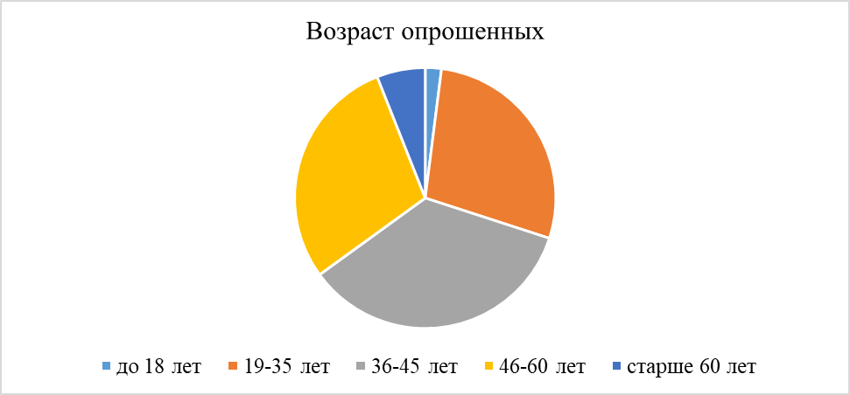
Вопрос 2 | Количество ответов, %
Ваш социальный статус (одиночный выбор)
школьник | 2
студент колледжа, вуза | 6
работающий | 85
безработный | 5
пенсионер | 2
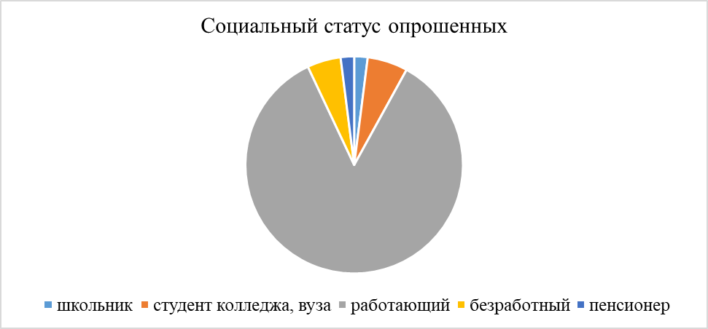
Вопрос 3 | Количество ответов, %
Какие направления развития района Вы считаете наиболее важными? (множественный выбор)
материальное благополучие, повышение доходов и уровня жизни населения | 78,6
создание современной инфраструктуры, комфортной среды | 77,5
социальное развитие, здоровье и безопасность населения | 82
создание эффективной системы управления муниципальным образованием | 38
обеспечение надёжной обратной связи органов МСУ с населением | 34,8
развитие социальной ответственности и активности граждан | 39
создание условий для привлечения инвестиций | 32,5
развитие промышленности | 35,9
развитие туризма | 35,9
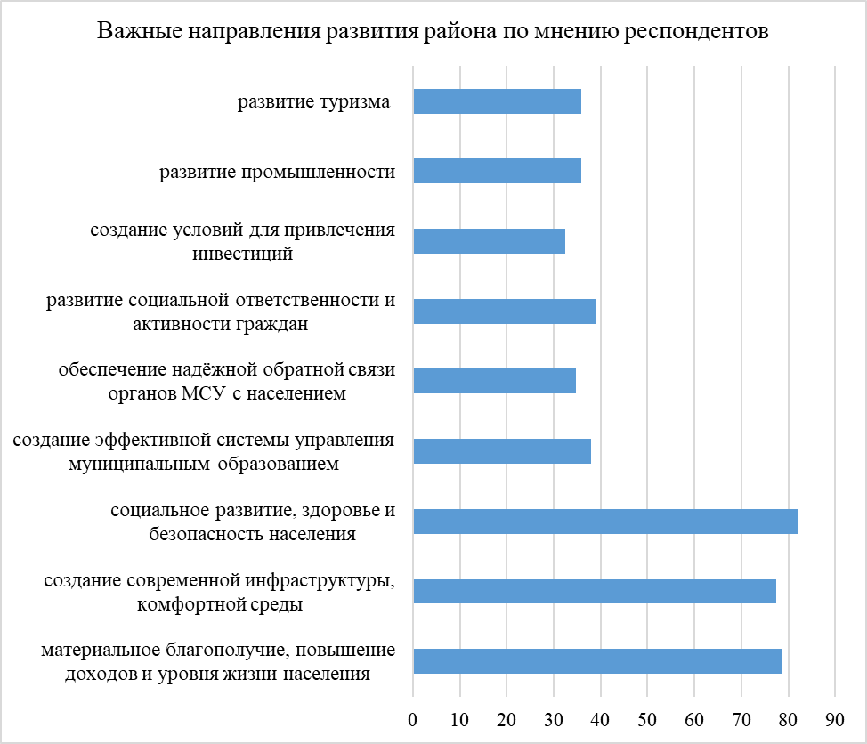
Вопрос 4 | Количество ответов, %
Как изменилась социально-экономическая обстановка в районе за последние 10 лет (одиночный выбор)
в лучшую сторону | 71
не изменилась | 21
в худшую сторону | 8
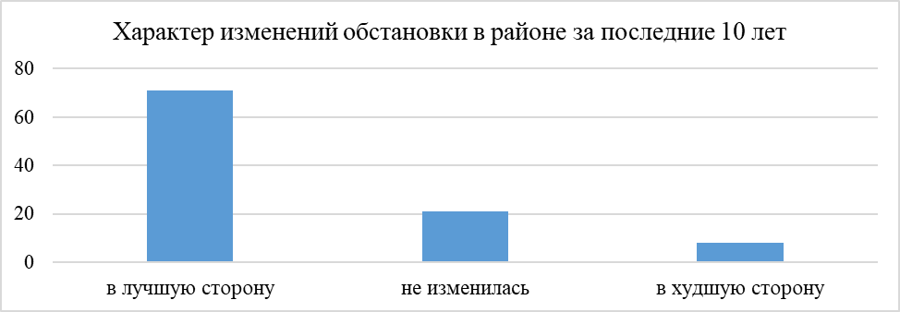

Вопрос 5 | Количество ответов, %
Планируете ли вы переезд в другой район, регион (одиночный выбор)
нет, уезжать не хочу | 73
да, но пока такой возможности нет | 26
да, в ближайшее время | 1

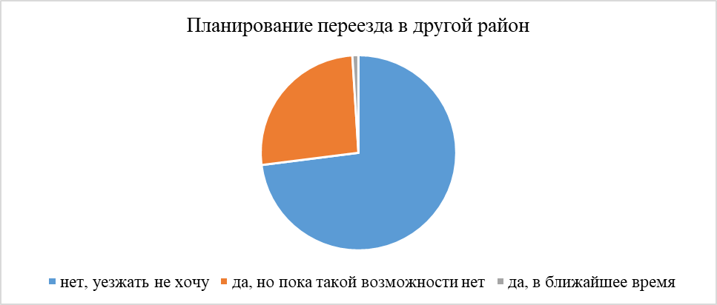

Вопрос 6 | Количество ответов, %
Что для Вас важнее? (множественный выбор)
развитие экономики района | 38
решение жилищно-коммунальных проблем | 31
благоустройство и развитие территории | 40
обеспечение услугами в сфере торговли и бытового обслуживания | 6
качественные услуги здравоохранения и социального обеспечения | 83
общественная безопасность | 19
политическая стабильность | 2
возможность получения образования | 13
культурные и досуговые возможности | 16
благоприятная экологическая обстановка | 28
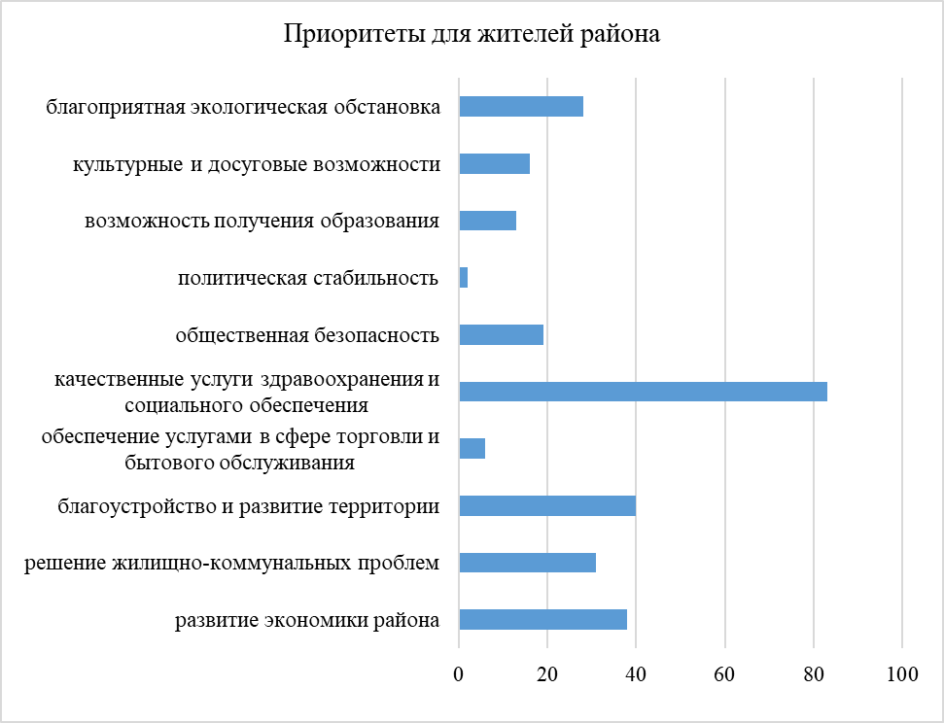
Вопросы 7-10
Уровень удовлетворенности | Количество ответов, %
Уровень удовлетворенности | качеством образования | качеством здравоохранения | физической культурой и спортом | культурой
оптимальный | 9 | 2 | 19 | 18
средний | 70 | 14 | 67 | 64
низкий | 21 | 84 | 14 | 18
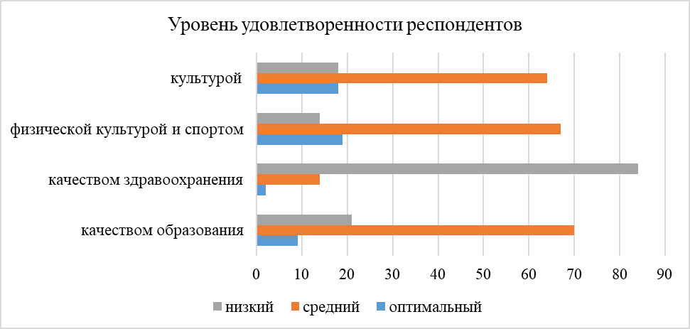
Вопрос 11. Какие из промышленных предприятий Вы считаете важными для развития района? (свободный ответ)
- ТПХ «Русклимат»
- ООО «БЕКО»
- ПАО НПО «Наука»
- ОАО «Киржачская типография»
- ООО «ГАЗ ГАРАНТ»
- ЗАО «Киржачский инструмент»

Вопрос 12. Какие сельскохозяйственные предприятия Вы считаете значимыми для развития района? (свободный ответ)
- СПК Коммунар
- ООО «АргоПлант»

Вопрос 13 | Количество ответов, %
Как Вы относитесь к созданию особой экономической зоны промышленно-производственного типа на территории Киржачского района? (одиночный выбор)
положительно, это дает дополнительные возможности для развития всего района | 60
отрицательно, не вижу никакой пользы | 10
ничего не знаю об этом | 8
затрудняюсь ответить | 22

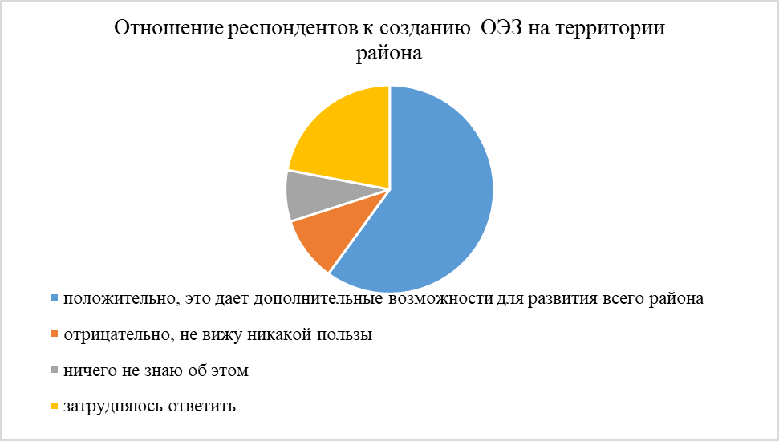

Вопрос 13 | Количество ответов, %
Какие из названных проблем развития района Вы считаете наиболее острыми (множественный выбор)
низкая гражданская активность жителей | 30
сохранение культурного и исторического наследия района | 11
демографические проблемы | 17
плохое качество медицинских услуг | 85
проблемы с трудоустройством | 20
изношенность общественного транспорта | 57
низкое качество услуг ЖКХ | 36
низкие доходы населения и отсутствие жилья | 52
плохое качество и доступность автомобильных дорог | 18
отсутствие мест для проведения досуга | 42

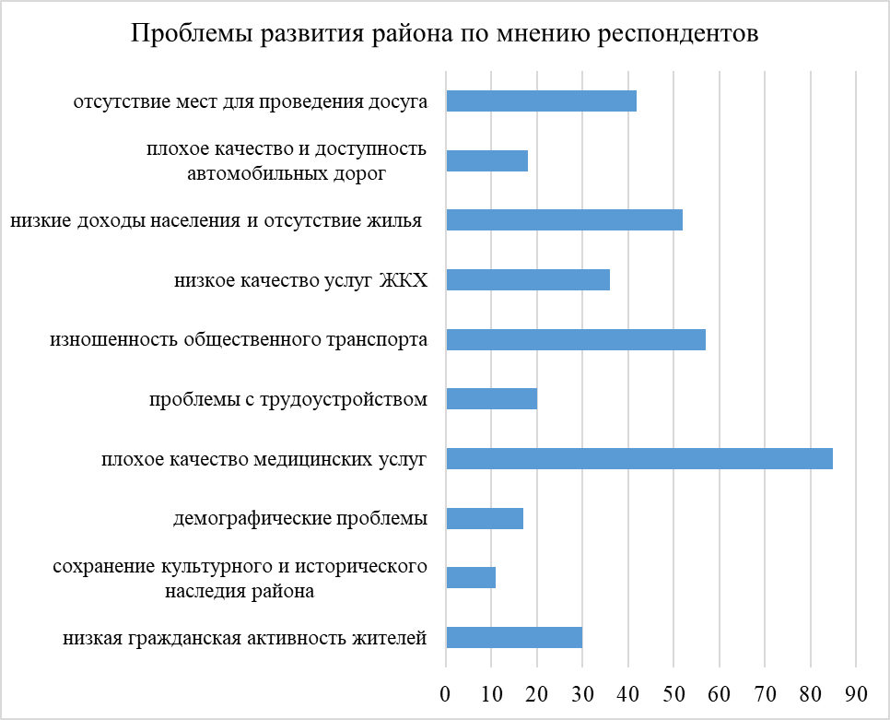

Вопрос 14 | Количество ответов, %
Назовите сильные стороны развития района (множественный выбор)
наличие природных ресурсов | 31
благоприятная экономическая и экологическая обстановка | 28
возможности для развития туризма | 56
рост зарплат и уровня жизни населения | 8
развитая сеть дорог автомобильного и железнодорожного транспорта | 19
оптимальный уровень газификации района | 33
развитость социальной инфраструктуры | 13
хорошее качество работы местной администрации | 10
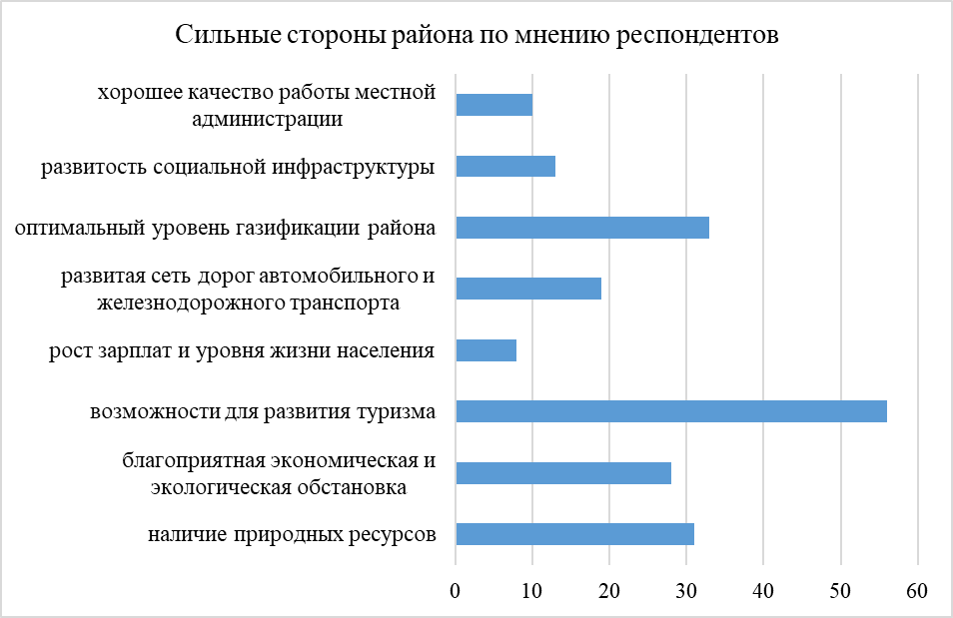

Вопрос 15. Опишите в свободной форме, каким Вы хотели бы видеть район к 2030 году (открытый вопрос, представлены наиболее часто встречающиеся или развернутые ответы)
- Процветающим и уютным, продуктивным
- Благоустроенным, комфортным для жизни, с хорошей экологической обстановкой и развитыми отраслями здравоохранения и образования, с объездной дорогой
- Больше культурно-досуговых мест, а также более лучшее развитие физкультурно-оздоровительных мероприятий.
- Идёт строительство жилой инфраструктуры (дома, школы, детские сады, магазины, площадки и прочее) для сотрудников промышленных и сельскохозяйственных предприятий и очередников.
- По дорогам курсируют современные, удобные автобусы, появляется возможность оплаты проезда картой.
- Появляется кинотеатр с современными фильмами.
- Создаётся высшее учебное заведение
- Здания ремонтируются и функционируют – наполняются проектами от инициативных граждан, работают на благо общества. Принадлежат муниципалитету, а не частным лицам.
- В администрации района работают специалисты, радеющие за район и граждан. В совете народных депутатов активные, инициативные, истинные представители граждан своего округа. Должности, требующие креатива, заполняются молодыми специалистами, пенсионеры отправляются на заслуженный отдых.
- Киржачский район к 2030 году – процветающий район, в котором развивается культура, спортивная жизнь, поддерживается состояние новых и старых сооружений, сохраняется экология, количество лесов и охрана животного мира.

